**TRƯỜNG ĐẠI HỌC XÂY DỰNG HÀ NỘI**

**KHOA CÔNG NGHỆ THÔNG TIN**



**ĐỒ ÁN HỆ CƠ SỞ DỮ LIỆU**

**ĐỀ TÀI: QUẢN LÝ ĂN NHANH**

|  |  |
| --- | --- |
| **Giảng viên hướng dẫn:** | Nguyễn Hồng Hạnh |
| **Khoa-lớp:** | CNTT-66IT6 |
| **Nhóm thực hiện:** | 4 |
| **Danh sách sinh viên:**   1. Nguyễn Văn Tâm (TN) 2. Nguyễn Quang Huy 3. Trần Quang Hiếu 4. Tạ Huy Hoàng | 0203866  0000166  0190366  0191366 |

**Tháng 1 năm 2023**

**TRƯỜNG ĐẠI HỌC XÂY DỰNG HÀ NỘI**

**KHOA CÔNG NGHỆ THÔNG TIN**



**ĐỒ ÁN HỆ CƠ SỞ DỮ LIỆU**

**ĐỀ TÀI: QUẢN LÝ QUÁN ĂN NHANH**

|  |  |
| --- | --- |
| **Giảng viên hướng dẫn:** | Nguyễn Hồng Hạnh |
| **Khoa-lớp:** | CNTT-66IT6 |
| **Nhóm thực hiện:** | 4 |
| **Danh sách sinh viên:**   1. Nguyễn Văn Tâm 2. Nguyễn Quang Huy 3. Trần Quang Hiếu 4. Tạ Huy Hoàng | 0203866  0000166  0190366  0191366 |

**Tháng 1 năm 2023**

Mục lục

**CHƯƠNG 1: MÔ TẢ HỆ THỐNG 4**

**1. Đặt vấn đề 4**

**2. Yêu cầu cơ bản: 5**

**3. Yêu cầu cụ thể 5**

**3.1 Tạo CSDL quán ăn và nhập liệu cho các bảng 5**

**3.2 Đáp ứng được các yêu cầu chức năng 6**

**CHƯƠNG 2: PHÂN TÍCH VÀ THIẾT KẾ 8**

**1. Phân tích thực thể và các mối quan hệ 8**

**1.1 Các mối liên kết: 8**

**2. Thành phần dữ liệu 14**

**2.1. Lược đồ ER 14**

**2.2 Lược đồ quan hệ 15**

**2.3. Diagram 16**

**2.4. Mô tả thuộc tính và kiểu dữ liệu cho các trường trong bảng 17**

**CHƯƠNG 3: CÀI ĐẶT CHƯƠNG TRÌNH 21**

**1. Tạo database và các bảng 21**

**1.1 Tạo database 21**

**1.2 Tạo bảng ChucVu 21**

**1.3 Tạo bảng NhanSu 21**

**1.4 Tạo bảng KhuVuc 22**

**1.5 Tạo bảng Loai 24**

**1.6 Tạo bảng SanPham 25**

**1.7 Tạo bảng KhoNL 26**

**1.8 Tạo bảng ChiTiet_CT 28**

**1.9 Tạo bảng HoaDon 30**

**1.10 Tạo bảng ChiTiet_HD 31**

**1.11 Tạo bảng PhieuNhap 32**

**1.12 Tạo bảng ChiTiet_PN 33**

**1.13 Tạo bảng BangChamCong 34**

**1.14 Tạo bảng ChiTiet_BCC 34**

**1.15 Tạo bảng BangLuong 36**

**1.16 Tạo bảng ChiTiet_BL 37**

**2. Cài đặt chức năng 38**

**2.1. Tự động trừ đi một lượng nguyên liệu tương ứng trong kho khi tạo chi tiết hoá đơn 38**

**2.2. Tự động tăng lên một lượng nguyên liệu tương ứng trong kho khi tạo chi tiết phiếu nhập 40**

**2.3. Tự động tạo chi tiết bảng chấm công khi tạo bảng chấm công 41**

**2.4. Tự động tạo chi tiết bảng lương khi tạo bảng lương 42**

**2.5. Tự động tăng lương của nhân sự khi chấm công ở chi tiết bảng chấm công 44**

**CHƯƠNG 4: DANH SÁCH CÂU TRUY VẤN SQL 48**

**CHƯƠNG 5: ĐÁNH GIÁ THIẾT KẾ CSDL 52**

**1. Ưu điểm : 52**

**2. Khuyết điểm 52**

**CHƯƠNG 1: MÔ TẢ HỆ THỐNG**

1. **Đặt vấn đề**

Bạn là chủ một chi nhánh cửa hàng đồ ăn nhanh KFC, bạn phải quản lý việc xuất nhập kho nguyên liệu, các món ăn trong menu và việc bán hàng với các khu vực riêng biệt. Để quản lý yêu cầu này, bạn cần một hệ thống để thống kê các dữ kiệu cho việc điều phối hoạt động của chi nhánh cũng như quản lý nhân viên và việc bán hàng.

**Đối tượng người dùng hệ thống:**

1. Nhân viên.
2. Kiểm kho.
3. Quản lý.
4. Chủ cửa hàng.
5. **Yêu cầu cơ bản:**

Hệ thống cần đáp ứng các chức năng sau:

1. Việc bán hàng được dựa trên các yêu cầu của khách hàng về: hình thức, khu vực, loại món ăn, đồ uống.
2. Cho phép bổ sung, cập nhật thông tin kho nguyên liệu, menu, bảng phân quyền, bảng công thức, nhân viên.
3. Có thể xem tình hình làm việc của nhân viên, xem độ bán chạy của các sản phẩm, số lượng nguyên liệu trong kho.
4. Hệ thống phải tự tính toán số nguyên liệu được nhập thêm hay trừ đi để cập nhật lại số lượng trong kho.
5. Nhân viên phải được chấm công và trả lương tương ứng.

**3. Yêu cầu cụ thể**

**3.1 Tạo CSDL quán ăn và nhập liệu cho các bảng**

* Thiết kế CSDL.
* Tạo các bảng và nắm rõ mối quan hệ giữa chúng.
* Nhập liệu để thực hiện các yêu cầu.

**3.2 Đáp ứng được các yêu cầu chức năng**

***3.2.1*** *Việc bán hàng được dựa trên các yêu cầu của khách hàng về: khu vực, loại sản phẩm.*

* Sản phẩm được tổ chức lưu trữ thành nhiều nhóm theo từng loại (đồ ăn, thức uống, combo). Mỗi loại sản phẩm cụ thể được lưu trữ các thông tin như tên loại, mã loại, hệ số giá loại.
* Có thể thêm, sửa, xóa sản phẩm hay thông tin các sản phẩm. Khi thêm phải đảm bảo mã sản phẩm không được trùng lặp.
* Khu vực được lưu trữ các thông tin về mã khu vực, tên khu vực, hệ số giá khu vực, bao gồm:

+) Tầng 1 (ngoài trời, có wifi): bán đúng giá.

+) Tầng 2 (phòng máy, có wifi): giá sản phẩm tăng 5% .

+) Tầng 3 (): giá sản phẩm tăng 10%.

+) Mang đi (không dùng tại quán): giảm 5% giá sản phẩm.

Nhân viên sẽ xác nhận đồ khách chọn, sau đó in hoá đơn và thực hiện thanh toán tại quầy cho khách. Khi hoá đơn được xuất, hệ thống tự động trừ đi số lượng nguyên liệu cần thiết dựa trên công thức của món đó trong kho. Nhờ đó, cơ sở dữ liệu sẽ quản lý được số lượng còn lại của nguyên liệu để có kế hoạch nhập hàng hợp lý.

***3.2.2*** *Cho phép xem, xoá, bổ sung, cập nhật thông tin kho nguyên liệu, menu, bảng phân quyền, bảng công thức, nhân viên.*

***3.2.3*** *Có thể xem tình hình làm việc của nhân viên, xem độ bán chạy của các sản phẩm, số lượng nguyên liệu trong kho.*

***3.2.4*** *Hệ thống phải tự tính toán số nguyên liệu được nhập thêm hay trừ đi để cập nhật lại số lượng trong kho.*

Mỗi khi nhập hàng về hay sản xuất ra một sản phẩm thì số nguyên liệu tương ứng trong kho cần được thay đổi một giá trị tương ứng. Cần cài đặt Trigger cho các bảng trong data base để làm việc này.

***3.2.5*** *Nhân viên phải được chấm công và trả lương tương ứng.*

Hệ thống sẽ chấm công nhân sự theo ngày làm. Lương cơ bản 1 ngày công là 200 nghìn đồng. Khi chấm công nhân sự thì đánh dấu bằng các ký tự, tương ứng với các hệ số khác nhau:

* Đi làm đúng giờ: ký hiệu là D, hệ số 1.0.
* Nghỉ không phép: ký hiệu là K, hệ số 0.0.
* Nghỉ có phép: ký hiệu là P, hệ số 0.0.
* Đi muộn: ký hiệu là M, hệ số 0.8.
* Làm chủ nhật: ký hiệu CN, hệ số 1.5.
* Làm ngày lễ: ký hiệu L, hệ số 2.0.

**CHƯƠNG 2: PHÂN TÍCH VÀ THIẾT KẾ**

* 1. **Phân tích thực thể và các mối quan hệ**

* 1. **Các mối liên kết:**

Sau khi tạo xong các bảng dữ liệu ta phải tiến hành liên kết các bảng lại với nhau để dữ liệu từng bảng có thể kết nối và trở thành 1 hệ thống lưu trữ dữ liệu hoàn chỉnh. Tạo liên kết cho các bảng cơ sở dữ liệu như sau:

* Mỗi hóa đơn chỉ thuộc về một khu vực, một khu vực có thể có nhiều hoá đơn.

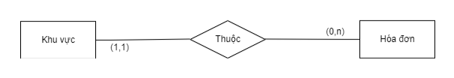

Hình 2.1: Mối liên kết giữa khu vực và hoá đơn.

* Mỗi hóa đơn nhập được lập bởi một và chỉ một nhân sự. Một nhân sự có thể lập được nhiều hóa đơn.

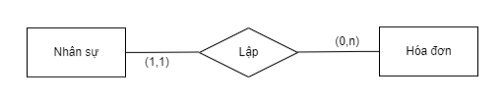

Hình 2.2: Mối liên kết giữa nhân sự và hoá đơn.

* Mỗi loại sản phẩm gồm nhiều sản phẩm khác nhau và mỗi sản phẩm chỉ nằm trong 1 loại sản phẩm.

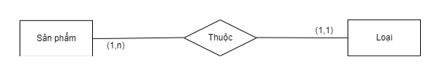

Hình 2.3: Mối liên kết giữa loại và sản phẩm.

* Hoá đơn liên kết với Sản phẩm thông qua Chi tiết hoá đơn. Một hoá đơn có từ 1 đến nhiều chi tiết, mỗi chi tiết chỉ thuộc về 1 hoá đơn duy nhất. Một sản phẩm có thể nằm trong nhiều chi tiết hoá đơn, 1 chi tiết hoá đơn chỉ có thể chứa 1 sản phẩm duy nhất.

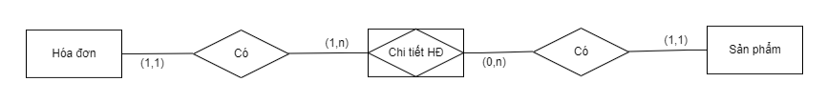

Hình 2.4: Mối liên hệ giữa Hoá đơn, Chi tiết hoá đơn và Sản phẩm.

* Mỗi nhân viên chỉ có 1 chức vụ. Mỗi chức vụ có thể có nhiều nhân sự.

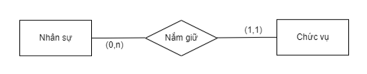

Hình 2.5: Mối liên kết giữa Nhân sự và chức vụ.

* Mỗi một sản phẩm có thể có từ 1 đến nhiều chi tiết công thức, mỗi chi tiết công thức chỉ thuộc về 1 sản phẩm. Mỗi chi tiết công thức chỉ chứa 1 nguyên liệu duy nhất, một nguyên liệu lại có thể có trong nhiều chi tiết công thức.

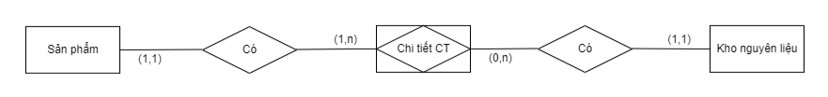

Hình 2.6: Mối liên hệ giữa Sản phẩm, kho nguyên liệu và chi tiết công thức.

* Một phiếu nhập có từ 1 đến nhiều chi tiết phiếu nhập, một chi tiết phiếu nhập chỉ nằm trong 1 phiếu nhập. Mỗi chi tiết phiếu nhập chỉ chứa 1 nguyên liệu duy nhất, một nguyên liệu lại có thể có trong nhiều chi tiết phiếu nhập.

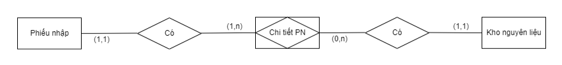

Hình 2.7: Mối liên hệ giữa phiếu nhập, kho nguyên liệu và chi tiết phiếu nhập.

* Mỗi nhân sự có thể tạo nhiều phiếu nhập, mỗi phiếu nhập chỉ được tạo bởi duy nhất 1 nhân sự.

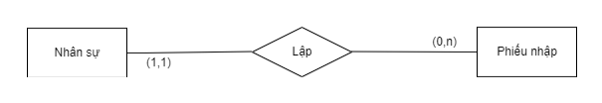

Hình 2.8: Mối liên kết giữa phiếu nhập và nhân sự.

* Mỗi nhân sự có thể tạo nhiều bảng chấm công, mỗi bảng chấm công chỉ được tạo bởi duy nhất 1 nhân sự. Mỗi bảng chấm công có nhiều chi tiết bảng chấm công, mỗi chi tiết bảng chấm công chỉ thuộc về 1 bảng chấm công. Mỗi nhân sự có thể nằm trong nhiều chi tiết bảng chấm công, mỗi chi tiết bảng chấm công chỉ thuộc về duy nhất 1 nhân sự.

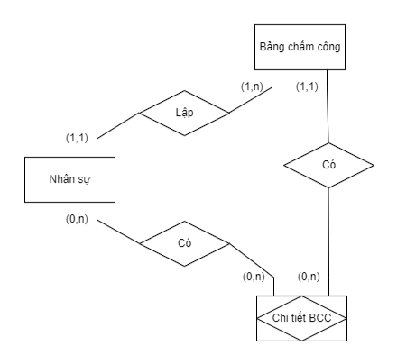

Hình 2.9: Mối liên kết giữa Nhân sự, Bảng chấm công và Chi tiết bảng chấm công.

* Mỗi nhân sự có thể tạo nhiều bảng lương, mỗi bảng lương chỉ được tạo bởi duy nhất 1 nhân sự. Mỗi bảng lương có nhiều chi tiết bảng lương, mỗi chi tiết bảng lương chỉ thuộc về 1 bảng lương. Mỗi nhân sự có thể nằm trong nhiều chi tiết bảng lương, mỗi chi tiết bảng lương chỉ thuộc về duy nhất 1 nhân sự.

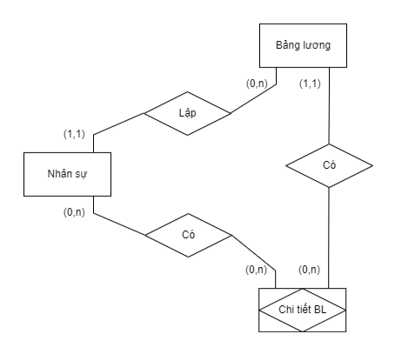

Hình 2.10: Mối liên kết giữa Nhân sự, Bảng lương và Chi tiết bảng lương.

**2. Thành phần dữ liệu**

**2.1. Lược đồ ER**

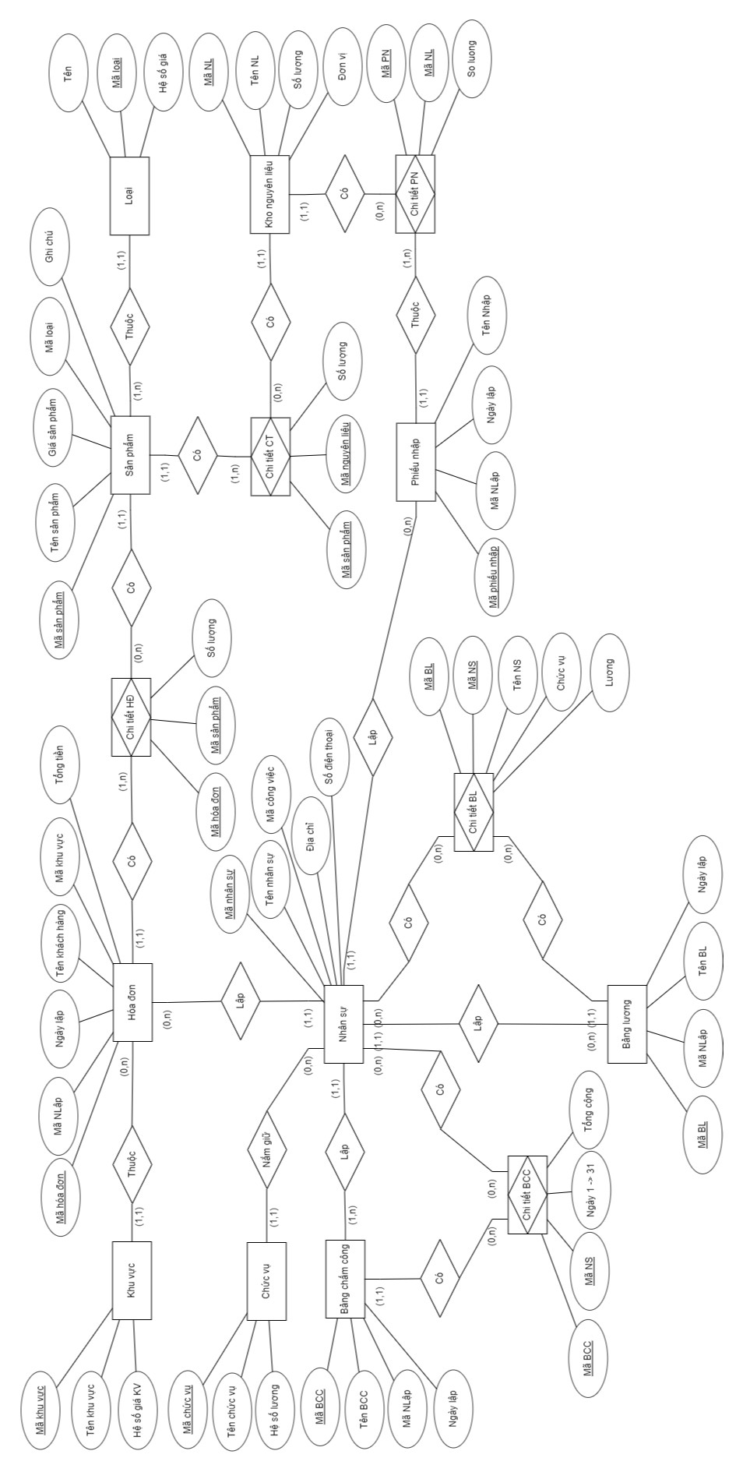

Hình 2.11: Lược đồ ERD

**2.2 Lược đồ quan hệ**

1. Khu vực (Mã KV, Tên KV, Hệ số giá KV).
2. Nhân sự (Mã NS, Tên NS, Mã CV, Địa chỉ, SĐT).
3. Chức vụ (Mã CV, Tên CV, Hệ số lương ).
4. Loại (Mã Loại, Tên Loại, HSG loại).
5. Sản phẩm (Mã SP, Tên SP, Mã Loại, Giá, Ghi chú).
6. Chi tiết công thức (Mã SP, Mã NL, Số lượng).
7. Kho nguyên liệu (Mã NL, Tên NL, Số lượng, Đơn vị).
8. Hóa đơn (Mã HĐ, Mã người lập , Ngày lập, Tên khách hàng, Mã KV, Tổng tiền).
9. Chi tiết hóa đơn (Mã HĐ, Mã SP, Số lượng).
10. Kho (Mã NL, Tên NL, Số lượng).
11. Phiếu nhập (Mã PN, Mã người lập, Ngày lập, Tiền Nhập).
12. Bảng chấm công ( Mã BCC, Tên BCC, Ngày lập, Mã NS).
13. Chi tiết BCC (Mã BCC, Mã NS, Lương, Số ngày công).
14. Bảng Lương (Mã BL, Tên BL, Mã người lập, Ngày lập).
15. Chi Tiết BL (Mã BL, Mã NS, Tên NS, Chức vụ, Lương).

**2.3. Diagram**

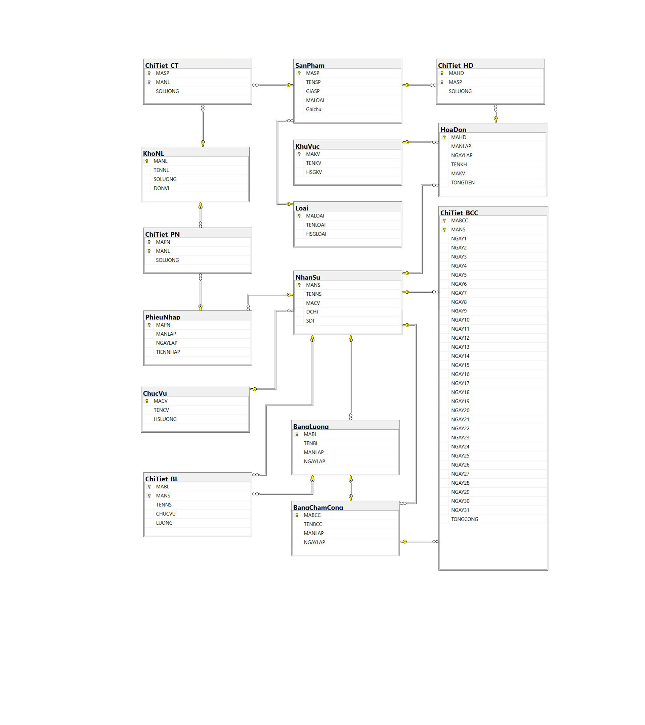

Hình 2.12: Diagram

**2.4. Mô tả thuộc tính và kiểu dữ liệu cho các trường trong bảng**

|  |  |  |
| --- | --- | --- |
| Tên trường | Mô tả | Kiểu dữ liệu |
| MAKV  (PK) | Mã khu vực | NVARCHAR(50) |
| TENKV | Tên khu vực | NVarchar(10) |
| HSGKV | Hệ số giá khu vực | FLOAT |

Bảng 1.1: dbo.KhuVuc

|  |  |  |
| --- | --- | --- |
| Tên trường | Mô tả | Kiểu dữ liệu |
| MANS  (PK) | Mã nhân sự | NVARCHAR(50) |
| TENNS | Tên nhân sự | NVARCHAR(10) |
| MACV | Mã công việc |  |
| DCHI | Địa chỉ | NVARCHAR(100) |
| SDT | Số điện thoại | VARCHAR(12) |

Bảng 1.2: dbo.NhanSu

|  |  |  |
| --- | --- | --- |
| Tên trường | Mô tả | Kiểu dữ liệu |
| MACV  (PK) | Mã chức vụ | NVARCHAR(50) |
| TENCV | Tên chức vụ | NVARCHAR(50) |
| HSLUONG | Hệ số lương | FLOAT |

Bảng 1.3: dbo.ChucVu

|  |  |  |
| --- | --- | --- |
| Tên trường | Mô tả | Kiểu dữ liệu |
| MALOAI  (PK) | Mã loại | NVARCHAR(50) |
| TENLOAI | Tên loại | NVARCHAR(10) |
| HSGLOAI | Hệ số giá loại | FLOAT |

Bảng 1.4: dbo.Loai

|  |  |  |
| --- | --- | --- |
| Tên trường | Mô tả | Kiểu dữ liệu |
| MASP  (PK) | Mã sản phẩm | NVARCHAR(50) |
| TENSP | Tên sản phẩm | NVarchar(10) |
| GIASP | Giá sản phẩm | FLOAT |
| MALOAI | Mã loại | NVARCHAR(50) |
| GhiChu | Ghi chú | NVARCHAR(150) |

Bảng 1.5: dbo.SanPham

|  |  |  |
| --- | --- | --- |
| Tên trường | Mô tả | Kiểu dữ liệu |
| MASP(PK) | Mã sản phẩm | Varchar(10) |
| MANL(PK) | Mã nguyên liệu | Varchar(10) |
| SoLUONG | Số lượng | FLOAT |

Bảng 1.6: dbo.ChiTiet_CT

|  |  |  |
| --- | --- | --- |
| Tên trường | Mô tả | Kiểu dữ liệu |
| MANL  (PK) | Mã nguyên liệu | Varchar(10) |
| TENNL | Tên nguyên liệu | NVarchar(10) |
| SOLUONG | Số lượng | FLOAT |
| DONVI | Đơn vị | NVARCHAR(50) |

Bảng 1.7: dbo.KhoNL

|  |  |  |
| --- | --- | --- |
| Tên trường | Mô tả | Kiểu dữ liệu |
| MAHD  (PK) | Mã hóa đơn | NVARCHAR(50) |
| MANLAP | Mã người lập | NVARCHAR(50) |
| NGAYLAP | Ngày lập | DATE |
| TENKH | Tên khách hàng | NVarchar(10) |
| MAKV | Mã khu vực | NVARCHAR(50) |
| TONGTIEN | Tổng tiền | FLOAT |

Bảng 1.8: dbo.HoaDon

|  |  |  |
| --- | --- | --- |
| Tên trường | Mô tả | Kiểu dữ liệu |
| MAHD  (PK) | Mã hóa đơn | NVARCHAR(50) |
| MASP  (PK) | Tên sản phẩm | NVarchar(10) |
| SOLUONG | Số lượng | INT |

Bảng 1.9: dbo.ChiTiet_HD

|  |  |  |
| --- | --- | --- |
| Tên trường | Mô tả | Kiểu dữ liệu |
| MAPN  (PK) | Mã phiếu nhập | NVARCHAR(50) |
| MANLAP | Mã người lập | NVARCHAR(50) |
| NGAYLAP | Ngày lập | DATE |
| TIENNHAP | Tiền nhập | FLOAT |

Bảng 1.10: dbo.PhieuNhap

|  |  |  |
| --- | --- | --- |
| Tên trường | Mô tả | Kiểu dữ liệu |
| MAPN  (PK) | Mã phiếu nhập | NVARCHAR(50) |
| MANLAP | Mã người lập | NVARCHAR(50) |
| NGAYLAP | Ngày lập | DATE |
| TIENNHAP | Tiền nhập | FLOAT |

Bảng 1.11: dbo.ChiTiet_PN

|  |  |  |
| --- | --- | --- |
| Tên trường | Mô tả | Kiểu dữ liệu |
| MABCC  (PK) | Mã bảng chấm công | NVARCHAR(50) |
| TENBCC | Tên bảng chấm công | NVarchar(10) |
| MANLAP | Mã người lập |  |
| NGAYLAP | Ngày lập | DATE |

Bảng 1.12: dbo.BangChamCong

|  |  |  |
| --- | --- | --- |
| Tên trường | Mô Tả | Kiểu dữ liệu |
| MABCC  (PK) | Mã bảng chấm công | NVARCHAR(50) |
| MANS  (PK) | Mã nhân sự | NVARCHAR(50) |
| NGAY1 | Ngày 1 | VARCHAR(5) |
| … | … |  |
| NGAY31 | Ngày 31 | VARCHAR(5) |
| TONGCONG | Tổng công | INT |

Bảng 1.13: dbo.ChiTiet_BCC

|  |  |  |
| --- | --- | --- |
| Tên trường | Mô tả | Kiểu dữ liệu |
| MABL  (PK) | Mã bảng lương | NVARCHAR(50) |
| TENBL | Tên bảng lương | NVarchar(10) |
| MANLAP | Mã người lập | NVARCHAR(50) |
| NGAYLAP | Ngày lập | DATE |

Bảng 1.14: dbo.BangLuong

|  |  |  |
| --- | --- | --- |
| Tên trường | Mô tả | Kiểu dữ liệu |
| MABL  (PK) | Mã bảng lương | NVARCHAR(50) |
| MANS  (PK) | Mã nhân sự | NVARCHAR(50) |
| TENNS | Tên nhân sự | NVarchar(10) |
| CHUCVU | Chức cụ | NVARCHAR(50) |
| LUONG | Lương | FLOAT |

Bảng 1.15: dbo.ChiTiet_BL

**CHƯƠNG 3: CÀI ĐẶT CHƯƠNG TRÌNH**

**1. Tạo database và các bảng**

**1.1 Tạo database**

CREATE DATABASE QL_QuanAnKFC

GO

USE QL_QuanAnKFC

GO

**1.2 Tạo bảng ChucVu**

CREATE TABLE ChucVu(

MACV VARCHAR(10) NOT NULL,

TENCV NVARCHAR(50),

HSLUONG FLOAT,

CONSTRAINT KC1 PRIMARY KEY (MACV)

)

GO

Bảng sau khi đã chèn dữ liệu:

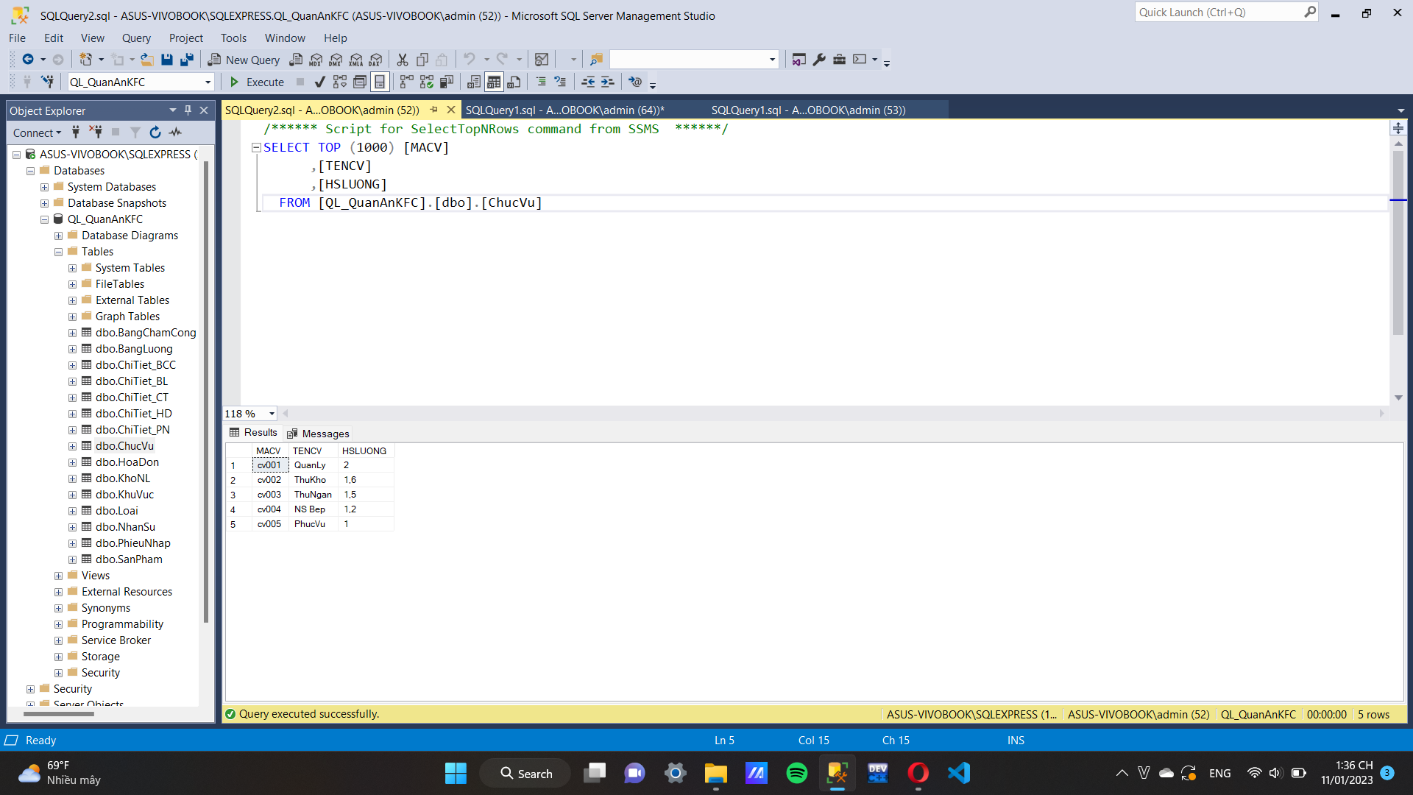

Hình 3.1: Bảng ChucVu sau khi được chèn dữ liệu.

**1.3 Tạo bảng NhanSu**

CREATE TABLE NhanSu(

MANS VARCHAR(10) NOT NULL,

TENNS NVARCHAR(50),

MACV VARCHAR(10),

DCHI NVARCHAR(100),

SDT VARCHAR(12),

CONSTRAINT KC2 PRIMARY KEY (MANS),

CONSTRAINT KN2 FOREIGN KEY (MACV) REFERENCES ChucVu(MACV)

)

GO

Bảng sau khi đã chèn dữ liệu:

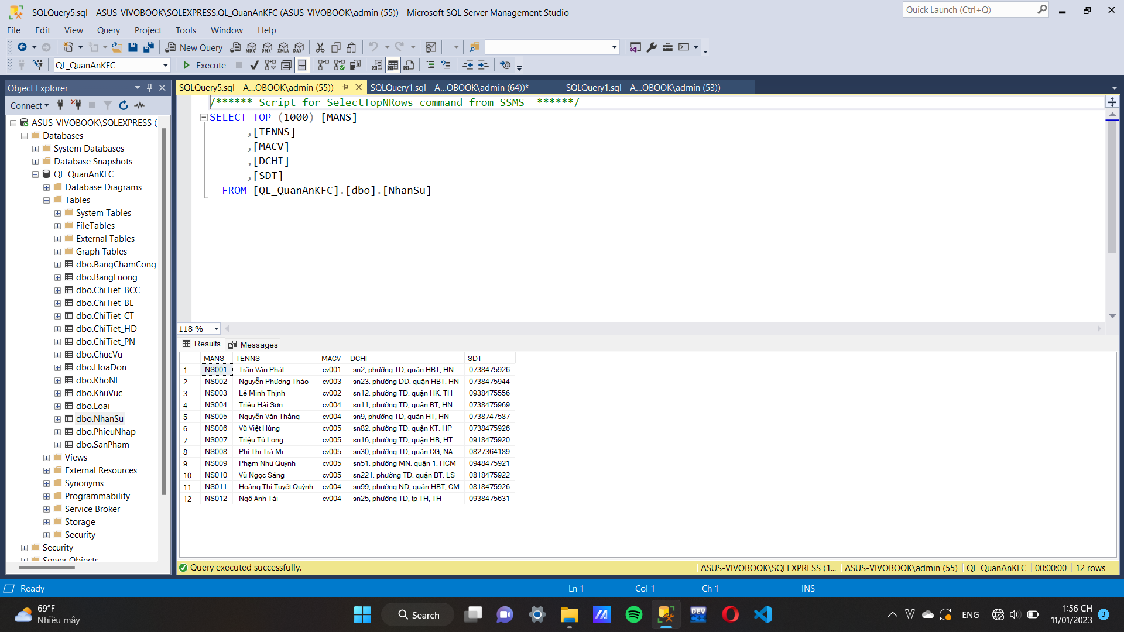

Hình 3.2: Bảng NhanSu sau khi được chèn dữ liệu.

Thêm nhân sự:

INSERT INTO NhanSu

VALUES ( 'NS013', N' Trương Văn Ba ', 'cv004', N' sn15, phường nD, tp TB, TB', '0927842186' )

GO

Bảng sau khi đã chèn dữ liệu:

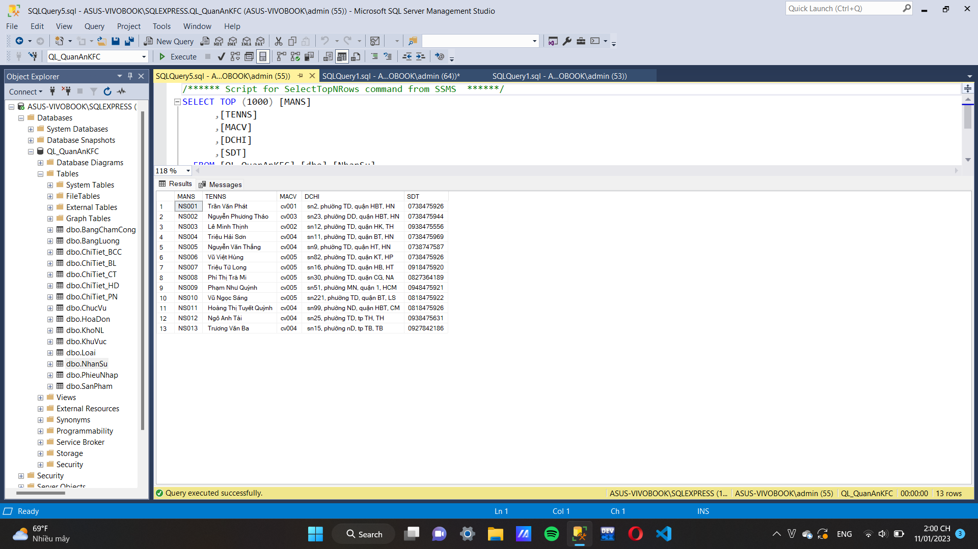

Hình 3.3:

* 1. **Tạo bảng KhuVuc**

CREATE TABLE KhuVuc(

MAKV VARCHAR(10) NOT NULL,

TENKV NVARCHAR(50),

HSGKV FLOAT ,

CONSTRAINT KC3 PRIMARY KEY (MAKV)

)

GO

Bảng sau khi đã chèn dữ liệu:

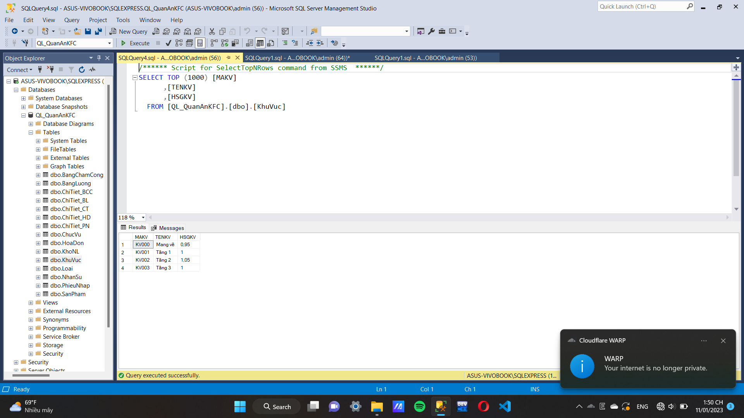

Hình 3.4

Update khu vuc:

UPDATE KhuVuc

SET HSGKV = 1.1

WHERE TENKV= N'Tầng 3'

GO

Bảng sau khi đã chèn dữ liệu:

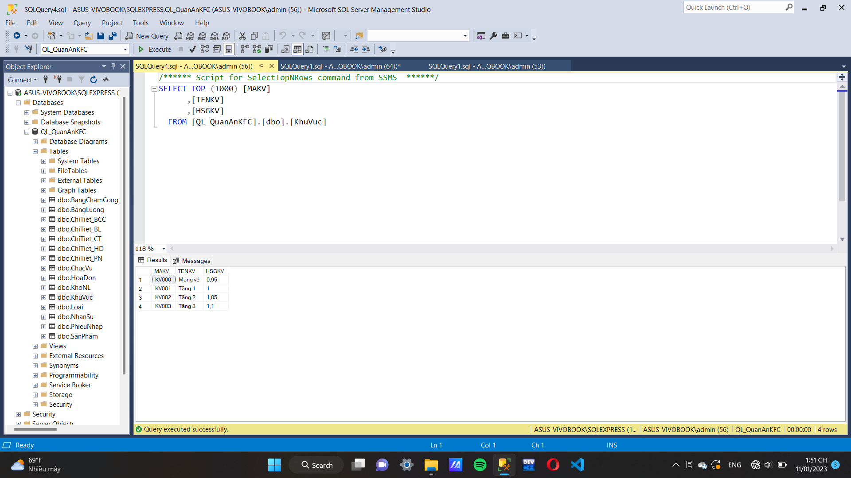

Hình 3.5

* 1. **Tạo bảng Loai**

CREATE TABLE Loai(

MALOAI VARCHAR(10) NOT NULL ,

TENLOAI NVARCHAR(50),

HSGLOAI FLOAT,

CONSTRAINT KC4 PRIMARY KEY (MALOAI)

)

GO

Bảng sau khi đã chèn dữ liệu:

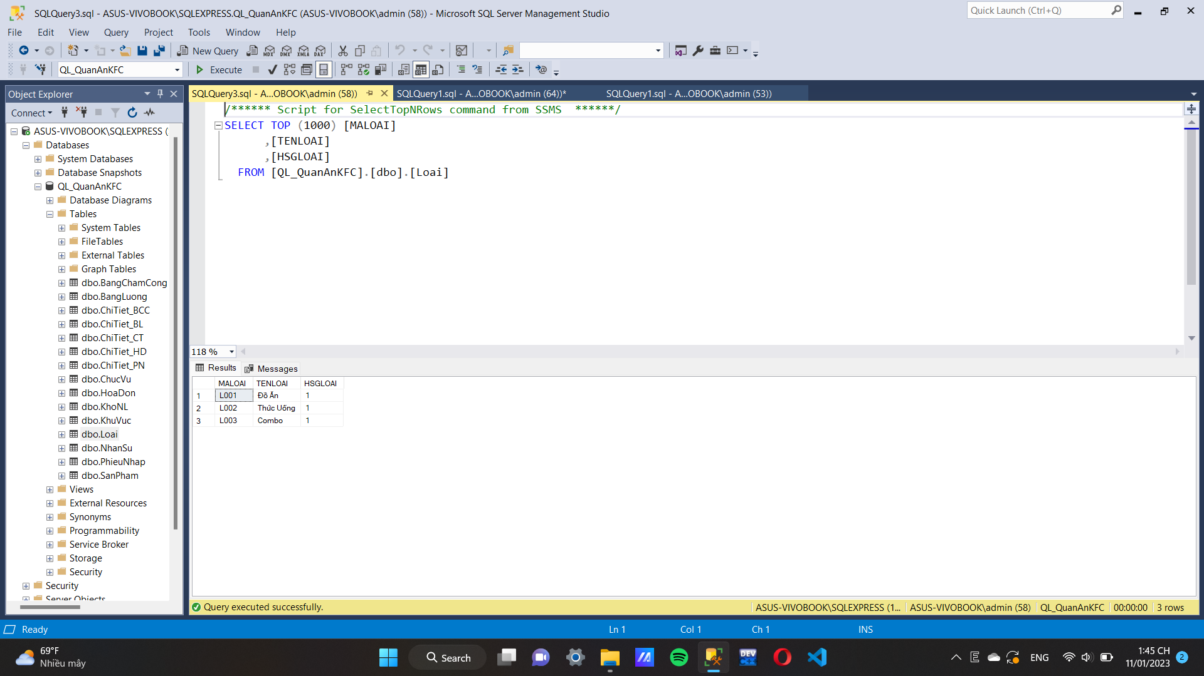

Hình 3.6

Update loai:

UPDATE Loai

SET HSGLOAI = 0.9

WHERE TENLOAI = N'Combo'

GO

Bảng sau khi đã chèn dữ liệu:

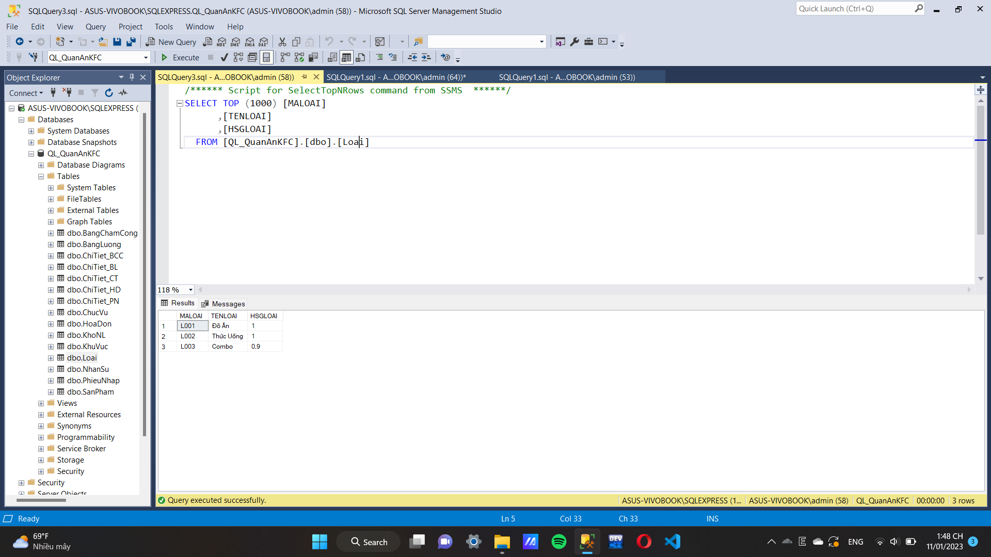

Hình 3.7

* 1. **Tạo bảng SanPham**

CREATE TABLE SanPham(

MASP VARCHAR(10) NOT NULL,

TENSP NVARCHAR(50),

GIASP FLOAT,

MALOAI VARCHAR(10),

Ghichu nvarchar(150),

CONSTRAINT KC5 PRIMARY KEY (MASP),

CONSTRAINT KN5 FOREIGN KEY (MALOAI) REFERENCES Loai(MALOAI)

)

GO

Bảng sau khi đã chèn dữ liệu:

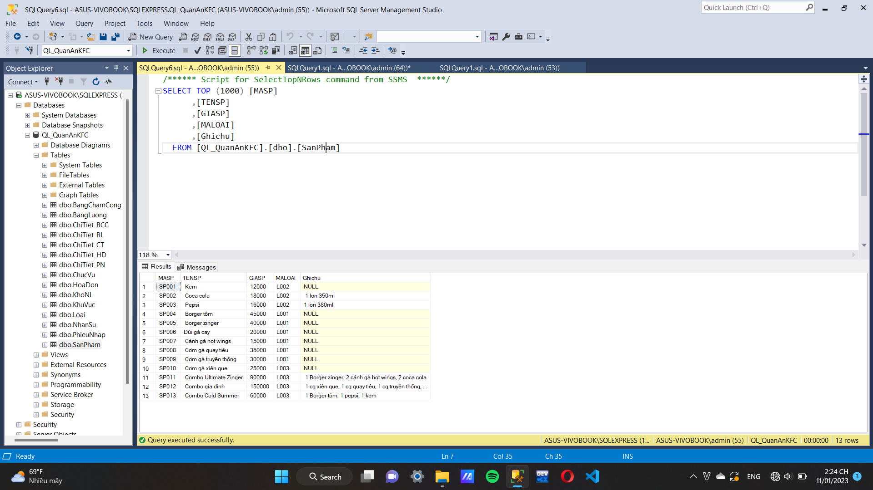

Hình 3.8

INSERT INTO SanPham

VALUES ('SP014', N' Khoai tây chiên', 8000, 'L001', null)

GO

Bảng sau khi đã chèn dữ liệu:

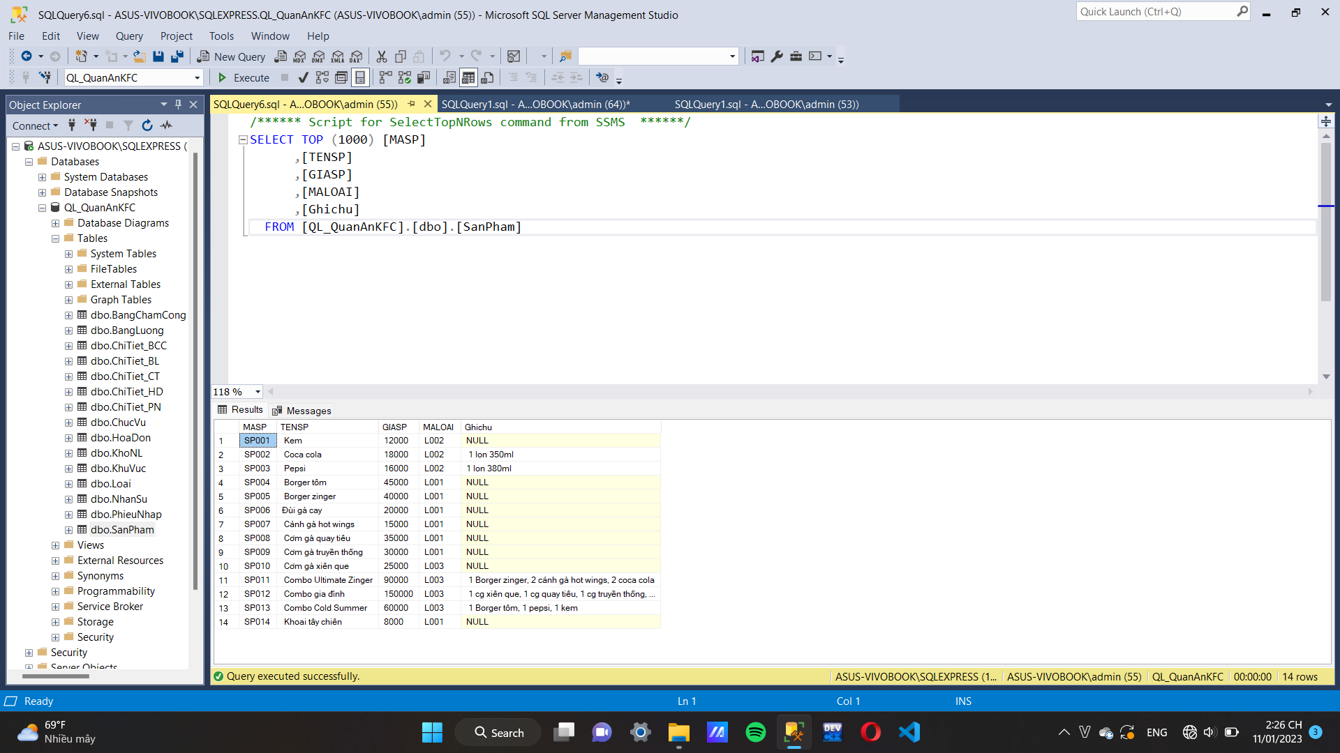

Hình 3.9

* 1. **Tạo bảng KhoNL**

CREATE TABLE KhoNL(

MANL VARCHAR(10) NOT NULL,

TENNL NVARCHAR(50),

SOLUONG FLOAT,

DONVI NVARCHAR(50),

CONSTRAINT KC9 PRIMARY KEY(MANL)

)

GO

Bảng sau khi đã chèn dữ liệu:

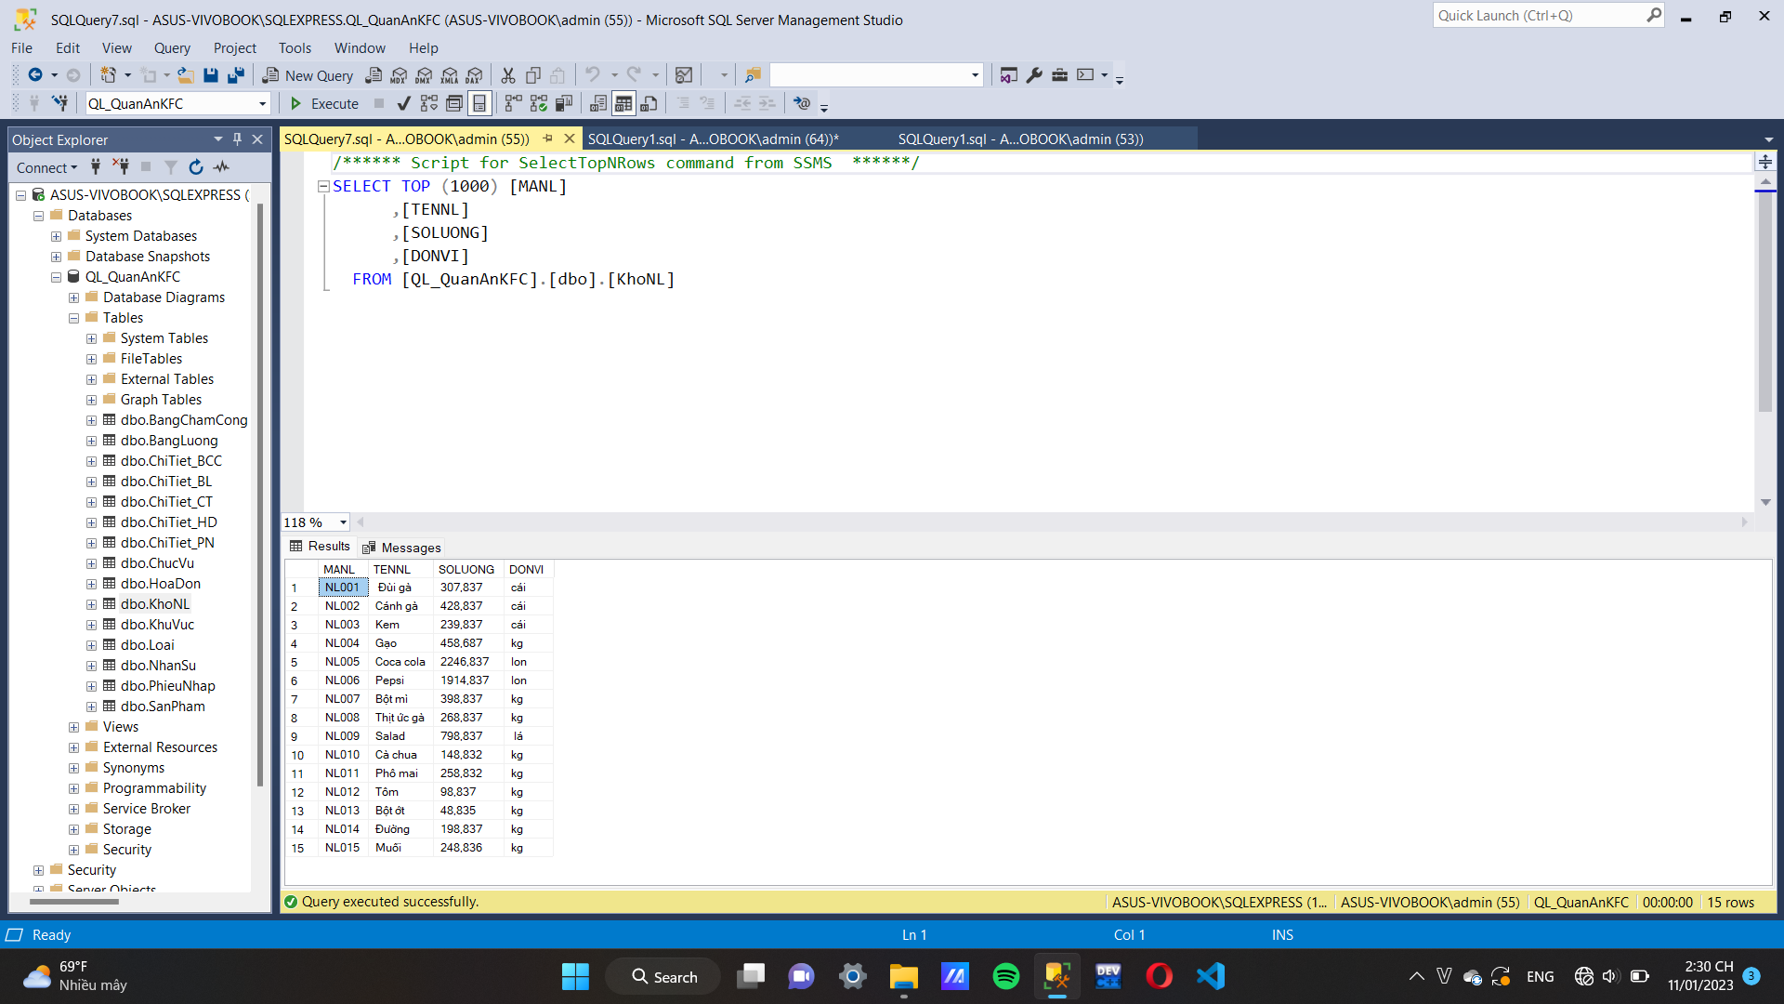

Hình 3.10

**Thêm nl:**

-- Thêm NL Khoai tây vào khoNL

INSERT INTO KhoNL

VALUES ('NL016', N'Khoai tây', 200, N' kg')

GO

Bảng sau khi đã chèn dữ liệu:

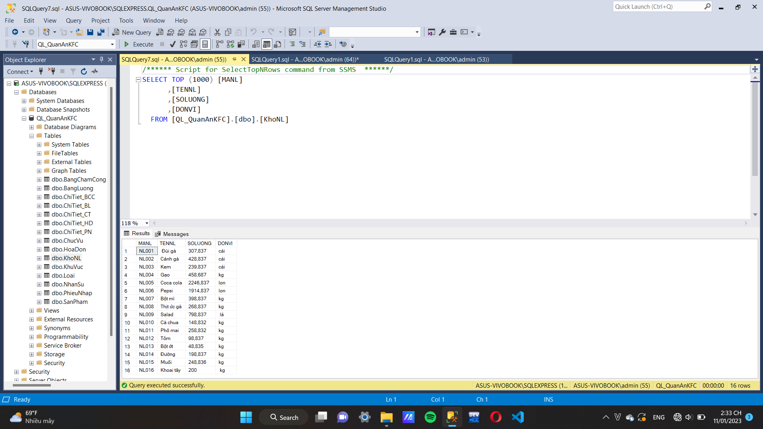

Hình 3.11

* 1. **Tạo bảng ChiTiet_CT**

CREATE TABLE ChiTiet_CT(

MASP VARCHAR(10) NOT NULL,

MANL VARCHAR(10) NOT NULL,

SOLUONG FLOAT,

CONSTRAINT KC6 PRIMARY KEY (MASP, MANL),

CONSTRAINT KN6A FOREIGN KEY (MASP) REFERENCES SanPham( MASP),

CONSTRAINT KN6B FOREIGN KEY (MANL) REFERENCES KhoNL( MANL)

)

GO

Bảng sau khi đã chèn dữ liệu:

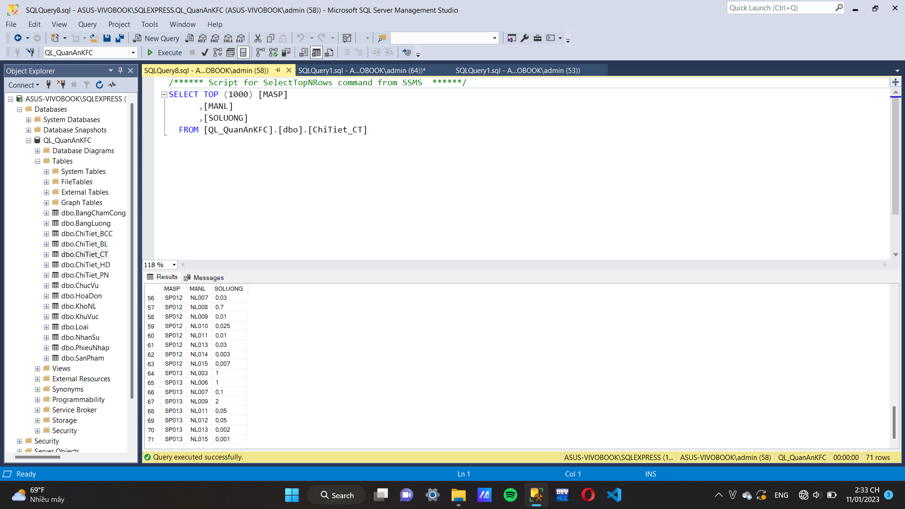

Hình 3.12

**Thêm chitiet_ct:**

-- them ChiTiet_CT của sp Khoai tây chiên

INSERT INTO ChiTiet_CT

VALUES ('SP014', 'NL014', 0.001), ('SP014', 'NL015', 0.001),('SP014', 'NL016', 0.4)

GO

Bảng sau khi đã chèn dữ liệu:

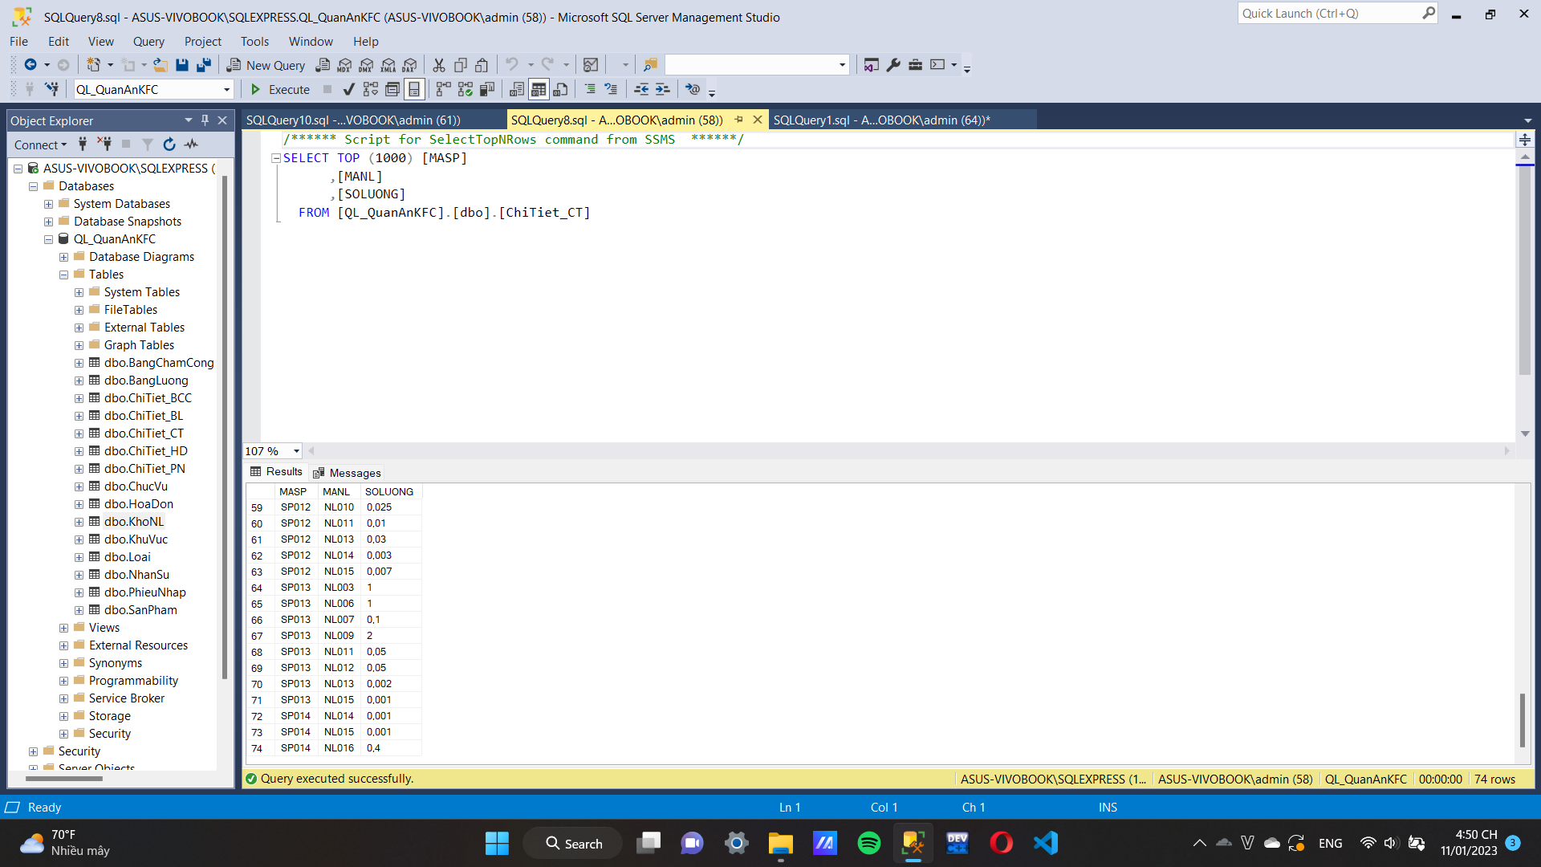

Hình 3.13

* 1. **Tạo bảng HoaDon**

CREATE TABLE HoaDon(

MAHD VARCHAR(10) NOT NULL,

MANLAP VARCHAR(10),

NGAYLAP DATE,

TENKH NVARCHAR(50),

MAKV VARCHAR(10),

TONGTIEN FLOAT,

CONSTRAINT KC7 PRIMARY KEY (MAHD),

CONSTRAINT KN7A FOREIGN KEY (MAKV) REFERENCES KhuVuc( MAKV),

CONSTRAINT KN7B FOREIGN KEY (MANLAP) REFERENCES NhanSu( MANS)

)

GO

Bảng sau khi đã chèn dữ liệu:

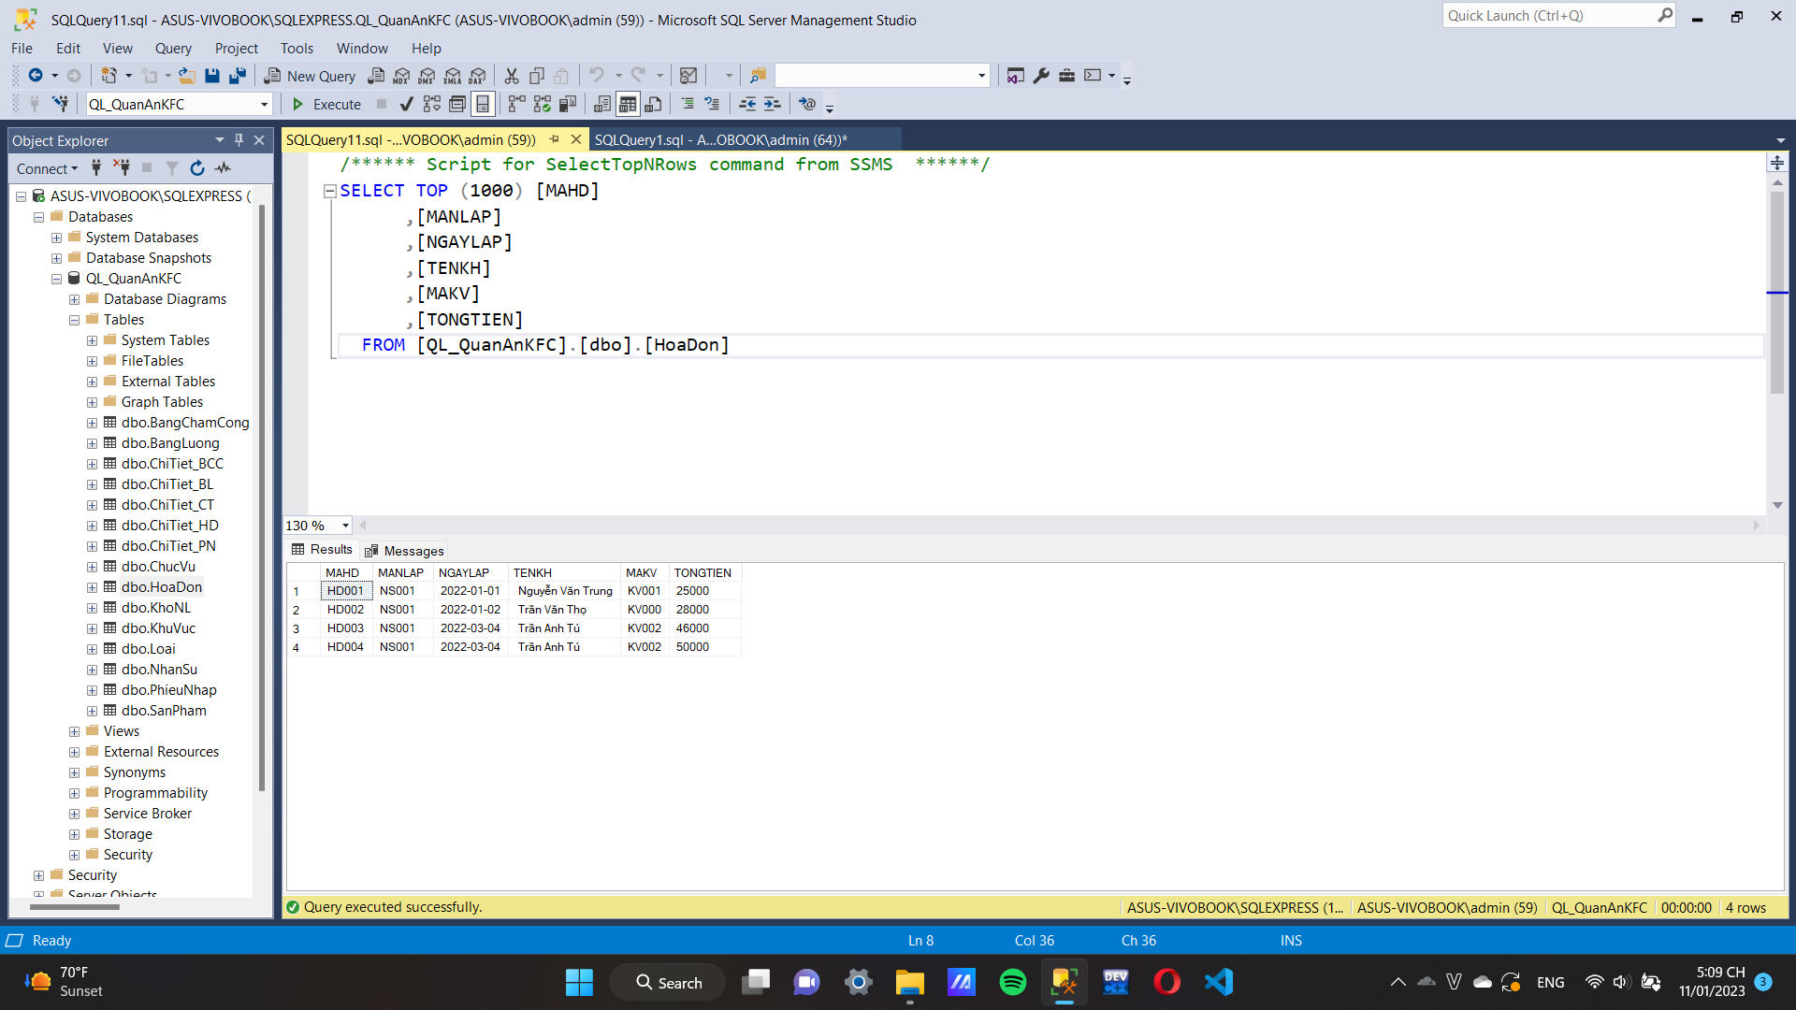

Hình 3.14

**Thêm 1 hoá đơn:**

-- Tạo 1 hoá đơn

INSERT INTO HoaDon

VALUES ('HD005', 'NS002', '2022-03-05', N' Nguyễn Đức Anh ', 'KV003', 67000)

GO

Bảng sau khi đã chèn dữ liệu:

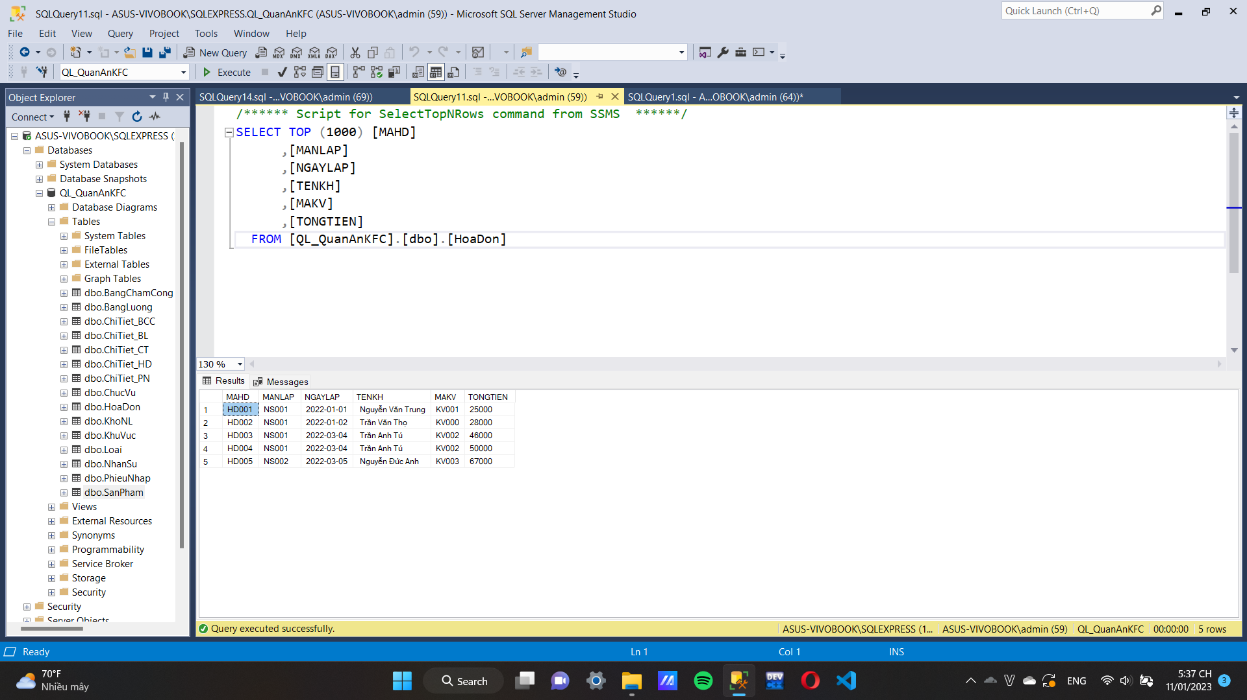

Hình 3.15

* 1. **Tạo bảng ChiTiet_HD**

CREATE TABLE ChiTiet_HD(

MAHD VARCHAR(10) NOT NULL,

MASP VARCHAR(10) NOT NULL,

SOLUONG INT,

CONSTRAINT KC8 PRIMARY KEY(MAHD, MASP),

CONSTRAINT KN8A FOREIGN KEY (MASP) REFERENCES SanPham( MASP),

CONSTRAINT KN8B FOREIGN KEY (MAHD) REFERENCES HoaDon( MAHD)

)

GO

Bảng sau khi đã chèn dữ liệu:

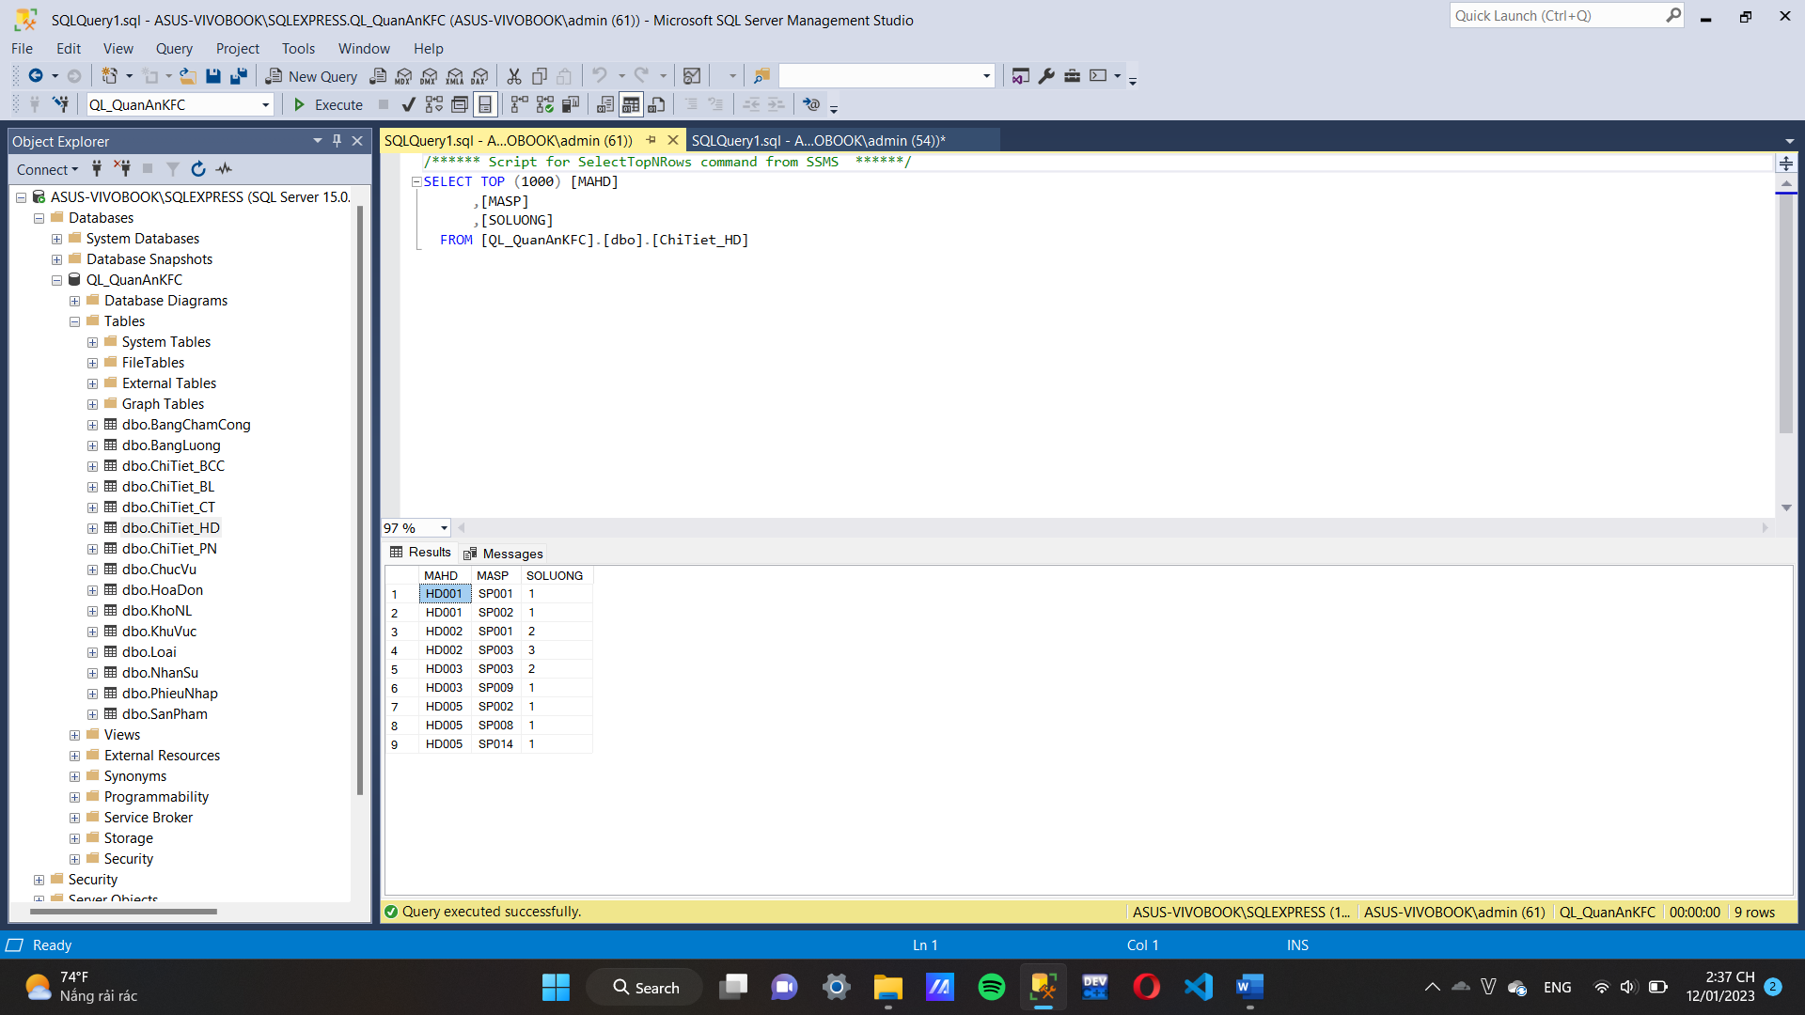

Hình 3.16

* 1. **Tạo bảng PhieuNhap**

CREATE TABLE PhieuNhap(

MAPN VARCHAR(10) NOT NULL,

MANLAP VARCHAR(10),

NGAYLAP DATE,

TIENNHAP FLOAT,

CONSTRAINT KC10 PRIMARY KEY(MAPN),

CONSTRAINT KN10 FOREIGN KEY (MANLAP) REFERENCES NhanSu( MANS)

)

GO

Bảng sau khi đã chèn dữ liệu:

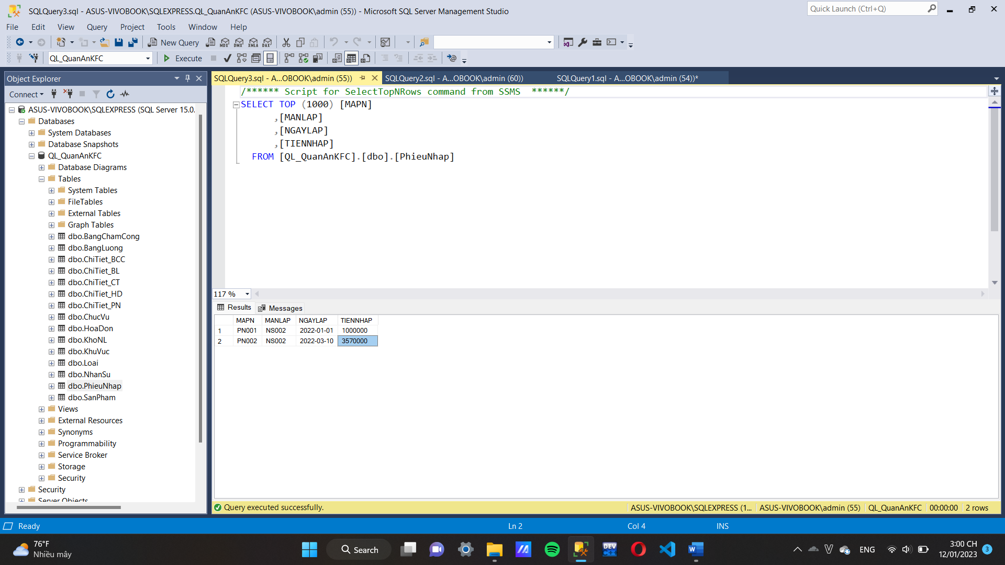

Hình 3.17

**Thêm PhieuNhap:**

-- TAO PhieuNhap

INSERT INTO PhieuNhap

VALUES ( 'PN002', 'NS002', '2022-03-10', 3570000)

GO

Bảng sau khi đã chèn dữ liệu:



Hình 3.18

* 1. **Tạo bảng ChiTiet_PN**

CREATE TABLE ChiTiet_PN(

MAPN VARCHAR(10) NOT NULL,

MANL VARCHAR(10) NOT NULL,

SOLUONG FLOAT,

CONSTRAINT KC11 PRIMARY KEY(MAPN, MANL),

CONSTRAINT KN11A FOREIGN KEY (MAPN) REFERENCES PhieuNhap( MAPN),

CONSTRAINT KN11B FOREIGN KEY (MANL) REFERENCES KhoNL( MANL)

)

GO

Bảng sau khi đã chèn dữ liệu:

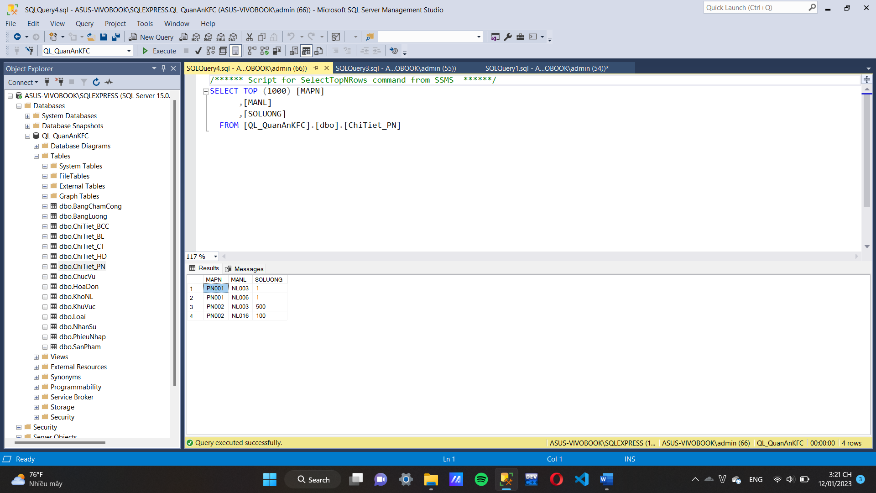

Hình 3.19

* 1. **Tạo bảng BangChamCong**

CREATE TABLE BangChamCong(

MABCC VARCHAR(10) NOT NULL,

TENBCC NVARCHAR(50),

MANLAP VARCHAR(10),

NGAYLAP DATE,

CONSTRAINT KC12 PRIMARY KEY(MABCC),

CONSTRAINT KN12 FOREIGN KEY (MANLAP) REFERENCES NhanSu( MANS)

)

GO

Bảng sau khi đã chèn dữ liệu:

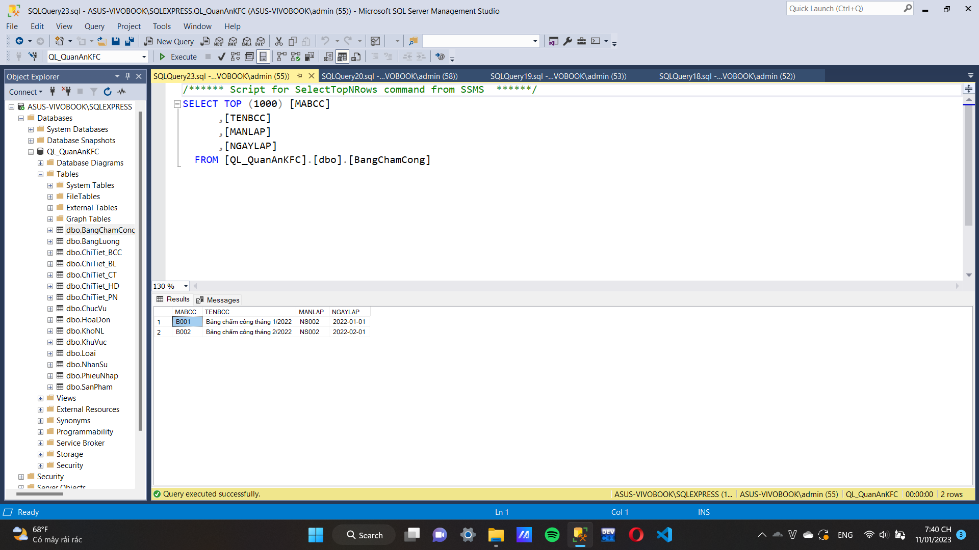

Hình 3.20

* 1. **Tạo bảng ChiTiet_BCC**

CREATE TABLE ChiTiet_BCC(

MABCC VARCHAR(10) NOT NULL,

MANS VARCHAR(10) NOT NULL,

NGAY1 VARCHAR(5),

NGAY2 VARCHAR(5),

NGAY3 VARCHAR(5),

NGAY4 VARCHAR(5),

NGAY5 VARCHAR(5),

NGAY6 VARCHAR(5),

NGAY7 VARCHAR(5),

NGAY8 VARCHAR(5),

NGAY9 VARCHAR(5),

NGAY10 VARCHAR(5),

NGAY11 VARCHAR(5),

NGAY12 VARCHAR(5),

NGAY13 VARCHAR(5),

NGAY14 VARCHAR(5),

NGAY15 VARCHAR(5),

NGAY16 VARCHAR(5),

NGAY17 VARCHAR(5),

NGAY18 VARCHAR(5),

NGAY19 VARCHAR(5),

NGAY20 VARCHAR(5),

NGAY21 VARCHAR(5),

NGAY22 VARCHAR(5),

NGAY23 VARCHAR(5),

NGAY24 VARCHAR(5),

NGAY25 VARCHAR(5),

NGAY26 VARCHAR(5),

NGAY27 VARCHAR(5),

NGAY28 VARCHAR(5),

NGAY29 VARCHAR(5),

NGAY30 VARCHAR(5),

NGAY31 VARCHAR(5),

TONGCONG INT,

CONSTRAINT KC13 PRIMARY KEY(MABCC, MANS),

CONSTRAINT KN13A FOREIGN KEY (MABCC) REFERENCES BangChamCong( MABCC),

CONSTRAINT KN13B FOREIGN KEY (MANS) REFERENCES NhanSu( MANS)

)

GO

Bảng sau khi đã chèn dữ liệu:

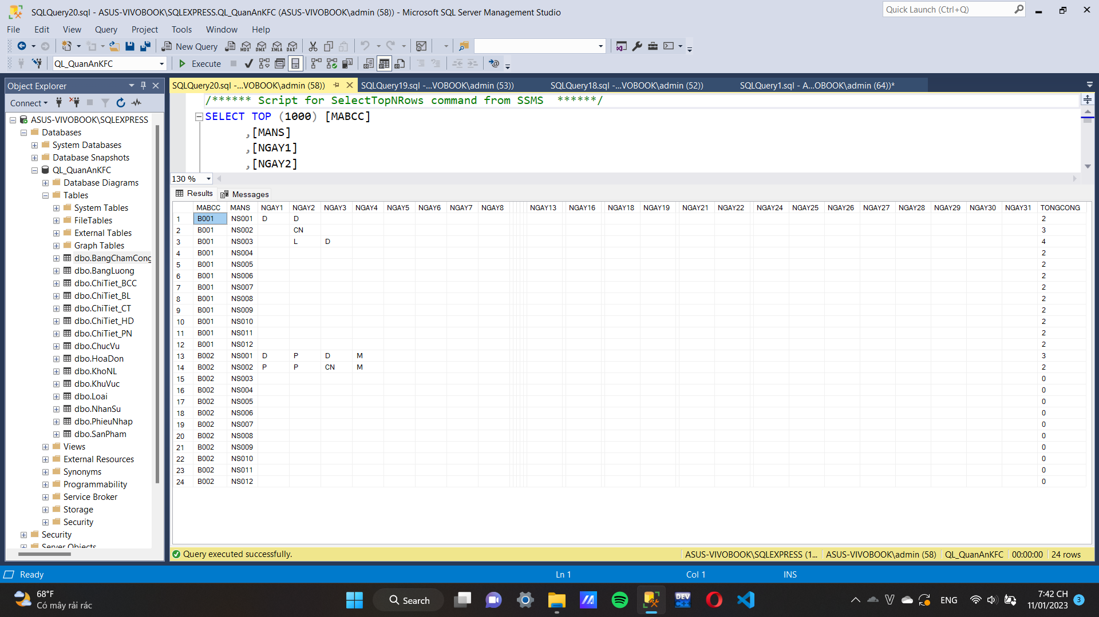

Hình 3.21

* 1. **Tạo bảng BangLuong**

CREATE TABLE BangLuong(

MABL VARCHAR(10) NOT NULL,

TENBL NVARCHAR(50),

MANLAP VARCHAR(10),

NGAYLAP DATE,

CONSTRAINT KC14 PRIMARY KEY(MABL),

CONSTRAINT KN14 FOREIGN KEY (MANLAP) REFERENCES NhanSu( MANS)

)

GO

ALTER TABLE BangLuong

ADD CONSTRAINT KN14B FOREIGN KEY (MABL) REFERENCES BangChamCong(MABCC)

GO

Bảng sau khi đã chèn dữ liệu:

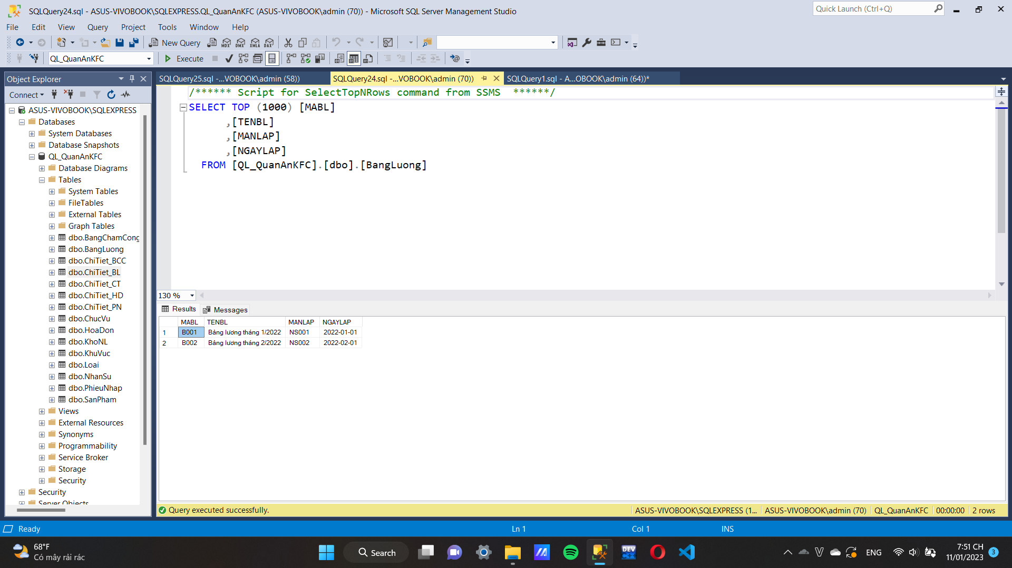

Hình 3.22

Bảng sau khi đã chèn dữ liệu:

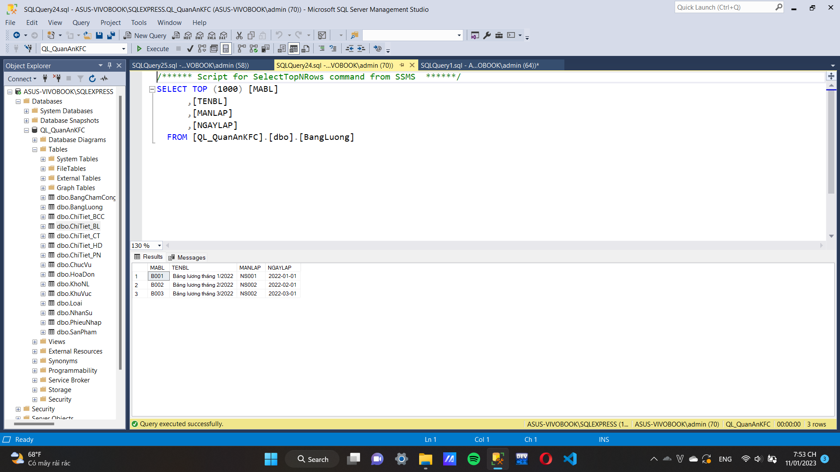

Hình 3.23

* 1. **Tạo bảng ChiTiet_BL**

CREATE TABLE ChiTiet_BL(

MABL VARCHAR(10) NOT NULL,

MANS VARCHAR (10) NOT NULL,

TENNS NVARCHAR(50),

CHUCVU NVARCHAR(50),

LUONG FLOAT DEFAULT 0,

CONSTRAINT KC15 PRIMARY KEY (MABL, MANS),

CONSTRAINT KN15A FOREIGN KEY (MABL) REFERENCES BangLuong( MABL),

CONSTRAINT KN15B FOREIGN KEY (MANS) REFERENCES NhanSu( MANS)

)

GO

Bảng sau khi đã chèn dữ liệu:

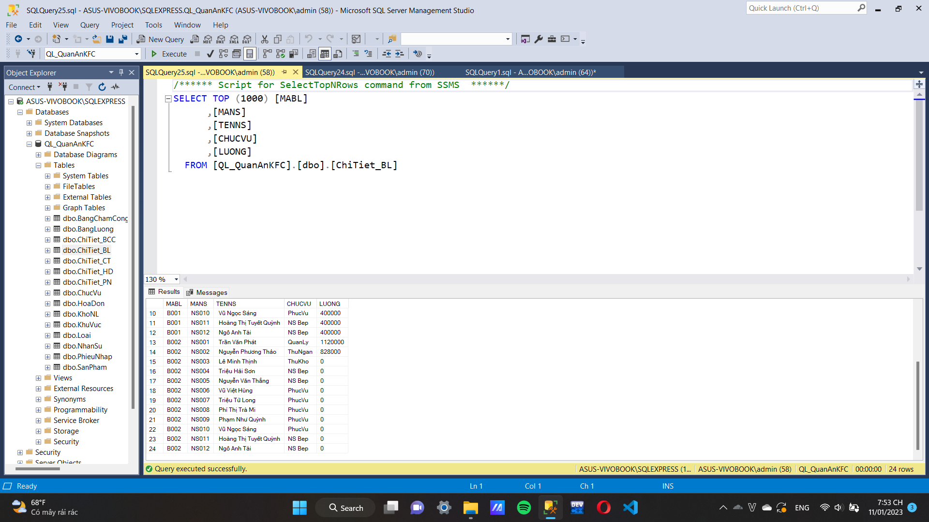

Hình 3.24

**2. Cài đặt chức năng**

**2.1. Tự động trừ đi một lượng nguyên liệu tương ứng trong kho khi tạo chi tiết hoá đơn**

CREATE TRIGGER Trigger_ChiTiet_HD

ON ChiTiet_HD

FOR INSERT

AS

BEGIN

DECLARE @DEM INT= 1;

DECLARE @SOLOAINL INT;

SELECT @SOLOAINL= COUNT(*) FROM inserted INNER JOIN ChiTiet_CT ON inserted.MASP= ChiTiet_CT.MASP;

DECLARE @SL_CTHD INT = (SELECT SOLUONG FROM inserted)

WHILE @DEM <= @SOLOAINL

BEGIN

UPDATE KhoNL

SET KhoNL.SOLUONG = KhoNL.SOLUONG - (SELECT (SL_ChiTiet * @SL_CTHD) AS TONGSL

FROM ( SELECT ROW_NUMBER() OVER (ORDER BY MANL )

AS ROWNUMBER, ChiTiet_CT.MASP, MANL, ChiTiet_CT.SOLUONG AS SL_ChiTiet

FROM ChiTiet_CT INNER JOIN inserted ON inserted.MASP= ChiTiet_CT.MASP ) AS CC

WHERE ROWNUMBER= @DEM

)

WHERE KhoNL.MANL IN (SELECT MANL

FROM ( SELECT ROW_NUMBER() OVER (ORDER BY MANL )

AS ROWNUMBER, ChiTiet_CT.MASP, MANL, ChiTiet_CT.SOLUONG AS SL_ChiTiet

FROM ChiTiet_CT INNER JOIN inserted ON inserted.MASP= ChiTiet_CT.MASP ) AS CC

WHERE ROWNUMBER= @DEM

)

SET @DEM= @DEM +1;

END

END

GO

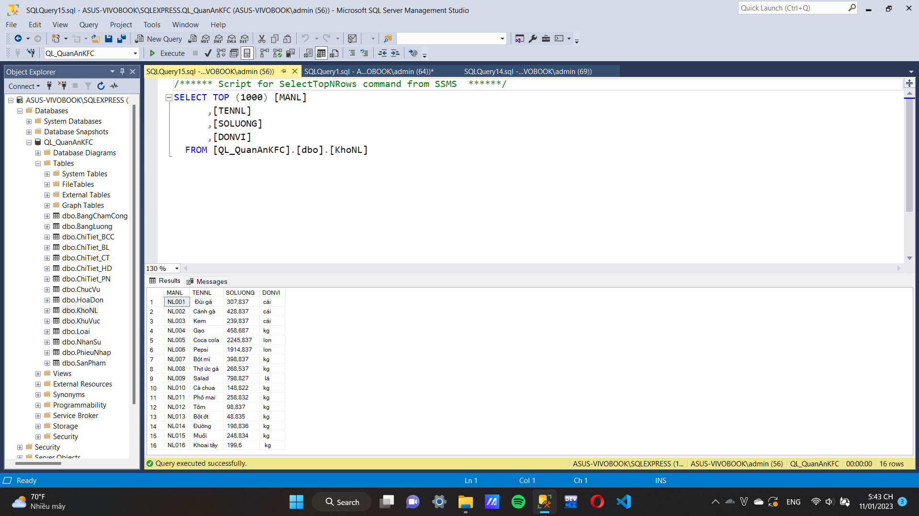

Hình 3.26

### **2.2. Tự động tăng lên một lượng nguyên liệu tương ứng trong kho khi tạo chi tiết phiếu nhập**

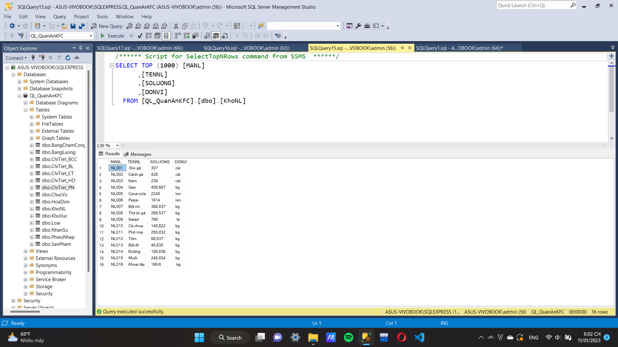

Hình 3.27

CREATE TRIGGER Trigger_ChiTiet_PN

ON ChiTiet_PN

FOR INSERT

AS

BEGIN

UPDATE KhoNL SET KhoNL.SOLUONG = KhoNL.SOLUONG + Inserted.SOLUONG

FROM Inserted, KhoNL

WHERE KhoNL.MANL = Inserted.MANL

END

GO

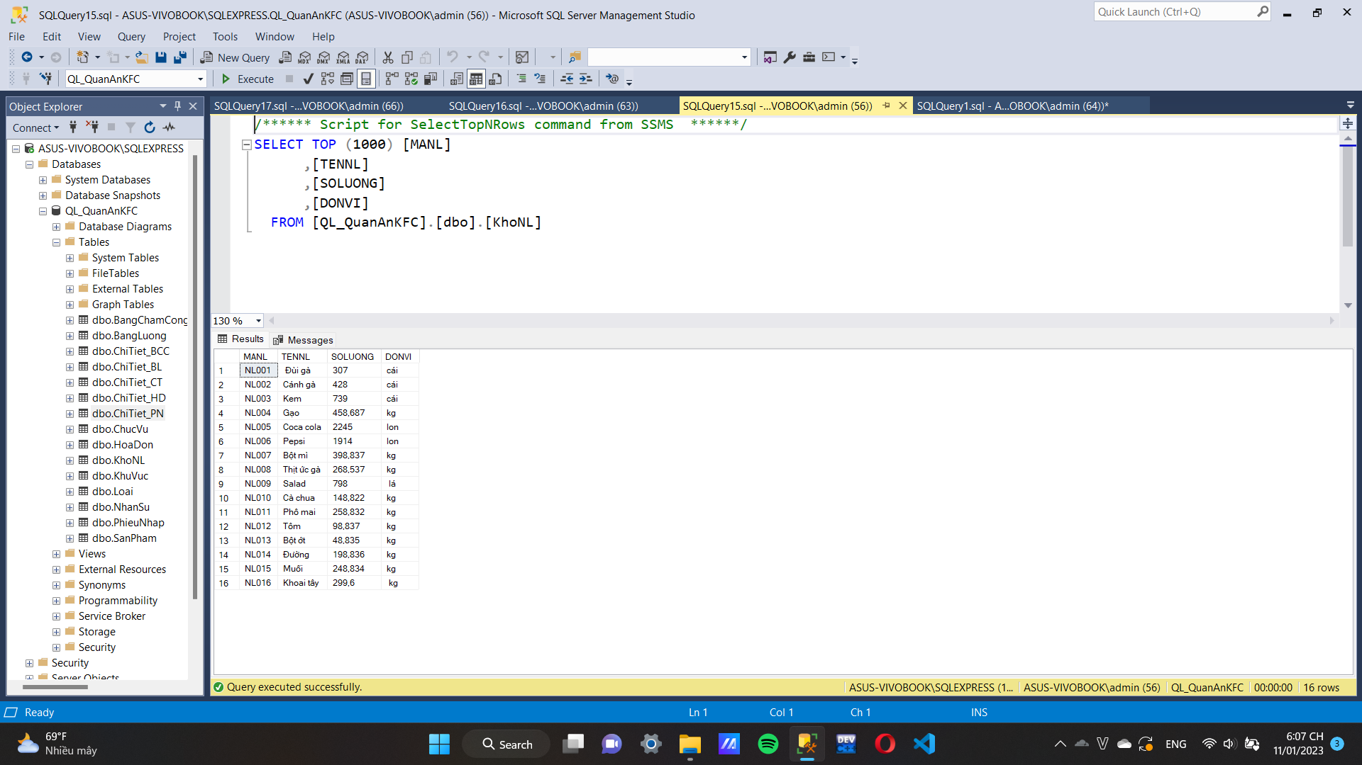

Hình 3.28

**2.3. Tự động tạo chi tiết bảng chấm công khi tạo bảng chấm công**

CREATE TRIGGER Trigger_Tao_ChiTiet_BCC ON BangChamCong

FOR INSERT

AS

BEGIN

DECLARE @a INT = 1;

DECLARE @soNS INT ;

SELECT @soNS = COUNT(*) FROM NhanSu;

DECLARE @MABCC VARCHAR(10);

SELECT @MABCC = ( SELECT MABCC FROM inserted);

WHILE @a <= @soNS

BEGIN

IF (@a <10)

BEGIN

INSERT INTO ChiTiet_BCC

(MABCC, MANS, NGAY1, NGAY2, NGAY3, NGAY4, NGAY5,NGAY6, NGAY7, NGAY8, NGAY9, NGAY10, NGAY11, NGAY12, NGAY13, NGAY14, NGAY15,

NGAY16, NGAY17, NGAY18, NGAY19, NGAY20, NGAY21, NGAY22, NGAY23, NGAY24, NGAY25, NGAY26,NGAY27, NGAY28,NGAY29,NGAY30,NGAY31, TONGCONG)

VALUES(@MABCC, CONCAT( 'NS00', @a ), '', '', '', '', '', '', '', '', '', '', '', '', '', '', '', '', '', '', '', '', '', '', '', '', '', '', '', '', '', '', '', 0 );

--FROM inserted

SET @a = @a+1;

END

ELSE IF (@a >=10)

BEGIN

INSERT INTO ChiTiet_BCC

(MABCC, MANS, NGAY1, NGAY2, NGAY3, NGAY4, NGAY5,NGAY6, NGAY7, NGAY8, NGAY9, NGAY10, NGAY11, NGAY12, NGAY13, NGAY14, NGAY15,

NGAY16, NGAY17, NGAY18, NGAY19, NGAY20, NGAY21, NGAY22, NGAY23, NGAY24, NGAY25, NGAY26,NGAY27, NGAY28,NGAY29,NGAY30,NGAY31, TONGCONG)

VALUES(@MABCC, CONCAT( 'NS0', @a ), '', '', '', '', '', '', '', '', '', '', '', '', '', '', '', '', '', '', '', '', '', '', '', '', '', '', '', '', '', '', '', 0 );

--FROM inserted

SET @a = @a+1;

END

END

END

GO

-- tạo bảng chấm công tháng 3

INSERT INTO BangChamCong

VALUES( 'B003', N'Bảng chấm công tháng 3/2022', 'NS002', '2022-03-01')

GO

Sau khi chèn vào BangChamCong giá trị B003 thì Chi tiết BCC chuyển từ hình 3.21 thành hình dưới:

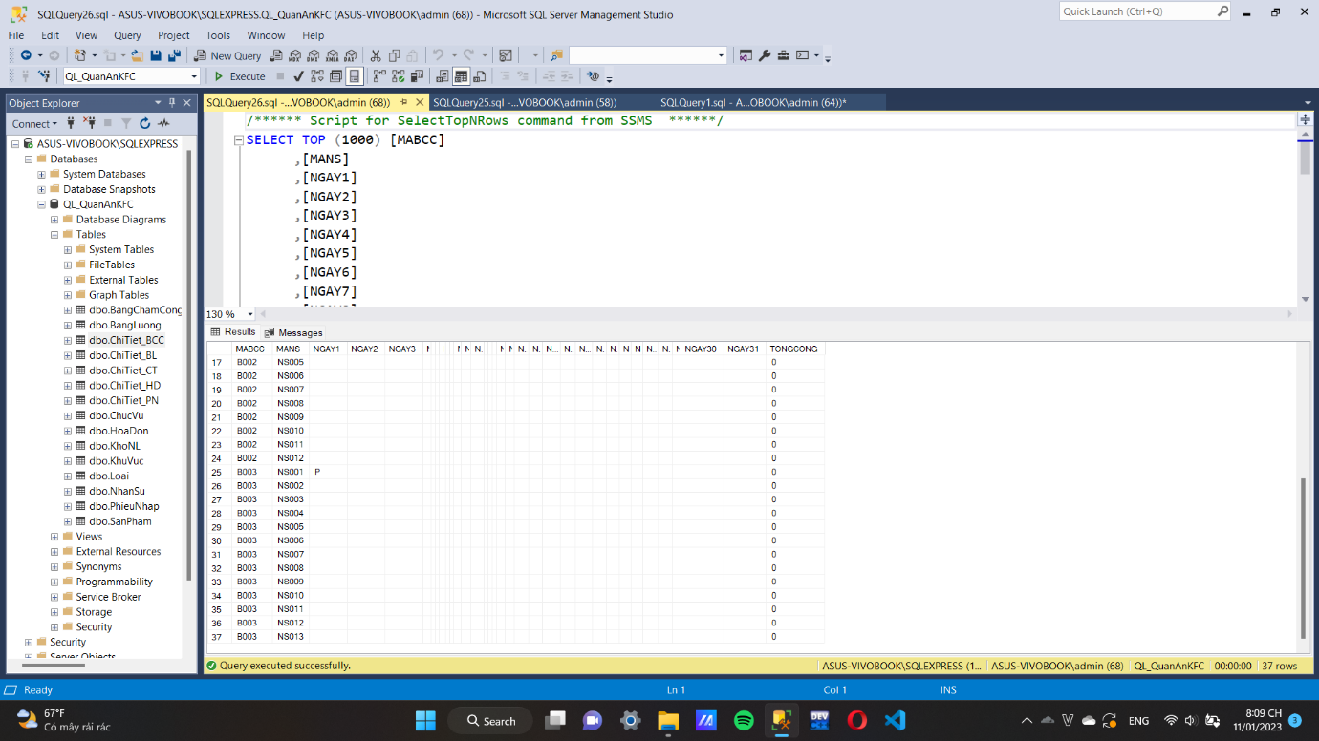

Hình 3.29

**2.4. Tự động tạo chi tiết bảng lương khi tạo bảng lương**

CREATE TRIGGER Trigger_Tao_ChiTiet_BL ON BangLuong

FOR INSERT

AS

BEGIN

DECLARE @a INT = 1;

DECLARE @soNS INT ;

SELECT @soNS = COUNT(*) FROM NhanSu;

DECLARE @MABL VARCHAR(10);

SELECT @MABL = ( SELECT MABL FROM inserted);

WHILE @a <= @soNS

BEGIN

IF (@a <10)

BEGIN

DECLARE @TEN NVARCHAR(50);

SELECT @TEN = (SELECT TENNS FROM NhanSu WHERE MANS = CONCAT( 'NS00', @a ) )

DECLARE @CV NVARCHAR(50);

SELECT @CV= (SELECT TENCV FROM NhanSu INNER JOIN ChucVu ON NhanSu.MACV = ChucVu.MACV AND MANS= CONCAT( 'NS00', @a ) )

INSERT INTO ChiTiet_BL

(MABL, MANS,TENNS, CHUCVU, LUONG )

VALUES(@MABL, CONCAT( 'NS00', @a ), @TEN, @CV, 0 );

SET @a = @a+1;

END

ELSE IF (@a >=10)

BEGIN

DECLARE @TEN2 NVARCHAR(50);

SELECT @TEN2 = (SELECT TENNS FROM NhanSu WHERE MANS = CONCAT( 'NS0', @a ) )

DECLARE @CV2 NVARCHAR(50);

SELECT @CV2= (SELECT TENCV FROM NhanSu INNER JOIN ChucVu ON NhanSu.MACV = ChucVu.MACV AND MANS= CONCAT( 'NS0', @a ) )

INSERT INTO ChiTiet_BL

(MABL, MANS,TENNS, CHUCVU, LUONG )

VALUES(@MABL, CONCAT( 'NS0', @a ),@TEN2, @CV2, 0 );

SET @a = @a+1;

END

END

END

GO

-- tạo bảng lương tháng 3

INSERT INTO BangLuong

VALUES( 'B003', N'Bảng lương tháng 3/2022', 'NS002', '2022-03-01')

GO

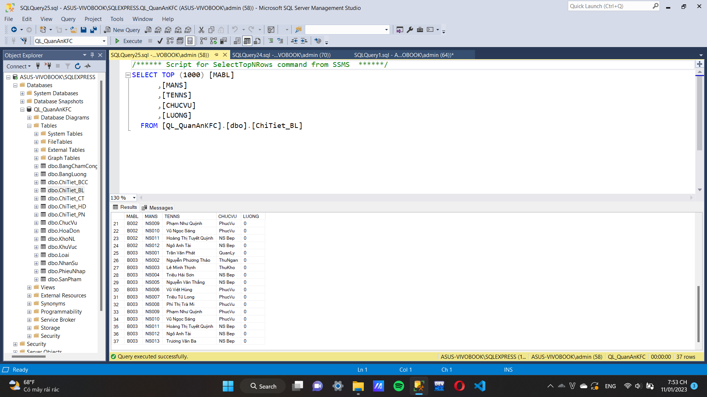

Hình 3.30

### **2.5. Tự động tăng lương của nhân sự khi chấm công ở chi tiết bảng chấm công**

CREATE TRIGGER Trigger_TangCong_TinhLuong ON ChiTiet_BCC

FOR UPDATE

AS

BEGIN

DECLARE @HSL FLOAT;

SELECT @HSL = (SELECT HSLUONG FROM ChucVu INNER JOIN (NhanSu INNER JOIN inserted ON NhanSu.MANS= inserted.MANS)

ON ChucVu.MACV= (SELECT MACV FROM (NhanSu INNER JOIN inserted ON NhanSu.MANS= inserted.MANS) ) )

DECLARE @MANS VARCHAR(10);

SELECT @MANS= (SELECT MANS FROM inserted)

DECLARE @MABCC VARCHAR(10);

SELECT @MABCC= (SELECT MABCC FROM inserted)

IF UPDATE (NGAY1)

BEGIN

DECLARE @GT VARCHAR(5);

SELECT @GT= (SELECT NGAY1 FROM inserted );

IF (@GT= 'D' OR @GT= 'M' OR @GT= 'CN' OR @GT= 'L')

BEGIN

UPDATE ChiTiet_BCC SET TONGCONG= TONGCONG + 1

WHERE MABCC= @MABCC AND MANS= @MANS

IF @GT= 'D'

BEGIN

UPDATE ChiTiet_BL

SET LUONG= LUONG + (@HSL * 1 * 200000)

WHERE @MANS = ChiTiet_BL.MANS AND ChiTiet_BL.MABL = @MABCC

END

IF @GT= 'M'

BEGIN

UPDATE ChiTiet_BL

SET LUONG= LUONG + (@HSL * 0.8 * 200000)

WHERE @MANS = ChiTiet_BL.MANS AND ChiTiet_BL.MABL = @MABCC

END

IF @GT= 'CN'

BEGIN

UPDATE ChiTiet_BL

SET LUONG= LUONG + (@HSL * 1.5 * 200000)

WHERE @MANS = ChiTiet_BL.MANS AND ChiTiet_BL.MABL = @MABCC

END

IF @GT= 'L'

BEGIN

UPDATE ChiTiet_BL

SET LUONG= LUONG + (@HSL * 2 * 200000)

WHERE @MANS = ChiTiet_BL.MANS AND ChiTiet_BL.MABL = @MABCC

END

END

END

( tương tự với các ngày từ 2 đến 30 )

IF UPDATE (NGAY31)

BEGIN

DECLARE @GT31 VARCHAR(5);

SELECT @GT31= (SELECT NGAY31 FROM inserted );

IF (@GT31= 'D' OR @GT31= 'M' OR @GT31= 'CN' OR @GT31= 'L')

BEGIN

UPDATE ChiTiet_BCC SET TONGCONG= TONGCONG + 1

WHERE MABCC= @MABCC AND MANS= @MANS

IF @GT31= 'D'

BEGIN

UPDATE ChiTiet_BL

SET LUONG= LUONG + (@HSL * 1 * 200000)

WHERE @MANS = ChiTiet_BL.MANS AND ChiTiet_BL.MABL = @MABCC

END

IF @GT31= 'M'

BEGIN

UPDATE ChiTiet_BL

SET LUONG= LUONG + (@HSL * 0.8 * 200000)

WHERE @MANS = ChiTiet_BL.MANS AND ChiTiet_BL.MABL = @MABCC

END

IF @GT31= 'CN'

BEGIN

UPDATE ChiTiet_BL

SET LUONG= LUONG + (@HSL * 1.5 * 200000)

WHERE @MANS = ChiTiet_BL.MANS AND ChiTiet_BL.MABL = @MABCC

END

IF @GT31= 'L'

BEGIN

UPDATE ChiTiet_BL

SET LUONG= LUONG + (@HSL * 2 * 200000)

WHERE @MANS = ChiTiet_BL.MANS AND ChiTiet_BL.MABL = @MABCC

END

END

END

END

GO

-- Chấm công nhân viên tháng 3/2022

UPDATE ChiTiet_BCC

SET NGAY1 = 'P'

WHERE MANS = 'NS001' AND MABCC = 'B003'

GO



Hình 3.31

UPDATE ChiTiet_BCC

SET NGAY1 = 'P', NGAY2='CN',NGAY3='M'

WHERE MANS = 'NS002' AND MABCC = 'B003'

GO

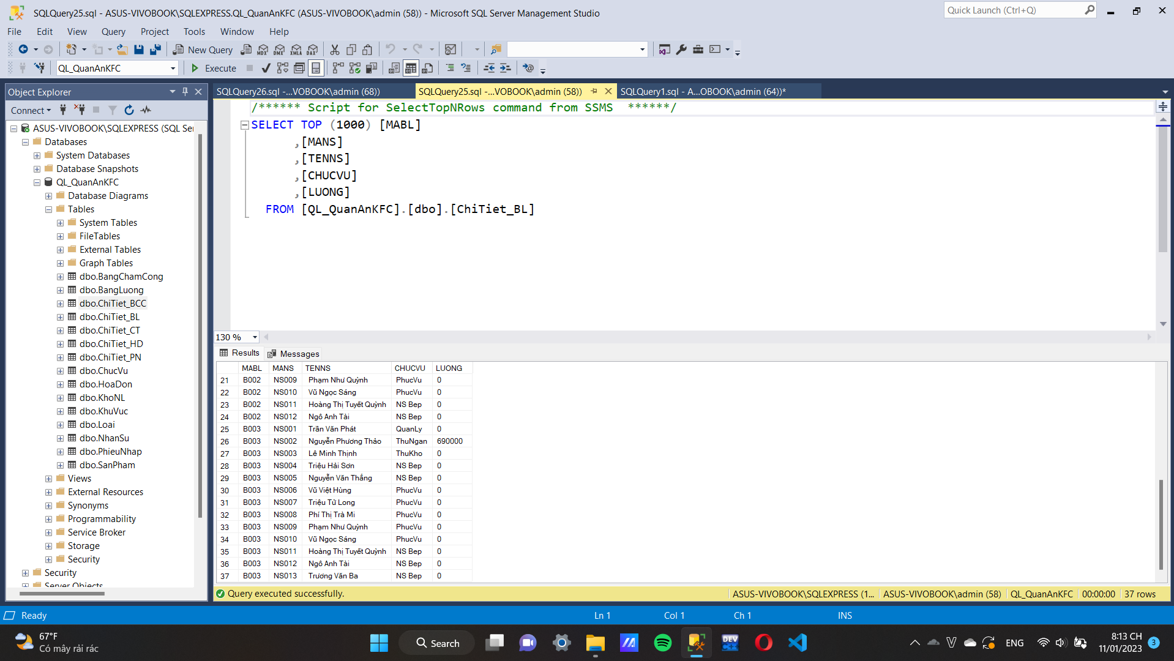

Hình 3.32

**CHƯƠNG 4: DANH SÁCH CÂU TRUY VẤN SQL**

------------------ TAO CAU LENH TRUY VAN--------------------------

-- Đưa ra danh sách top 3 sản phẩm bán chạy nhất năm 2022

SELECT TOP(3) *

FROM ( SELECT MASP as [Mã SP], SUM(SOLUONG) AS [Tổng số lượng]

FROM ChiTiet_HD INNER JOIN HoaDon on ChiTiet_HD.MAHD= HoaDon.MAHD

WHERE YEAR(NGAYLAP) = '2022'

GROUP BY MASP ) AS CC

ORDER BY [Tổng số lượng] DESC

GO

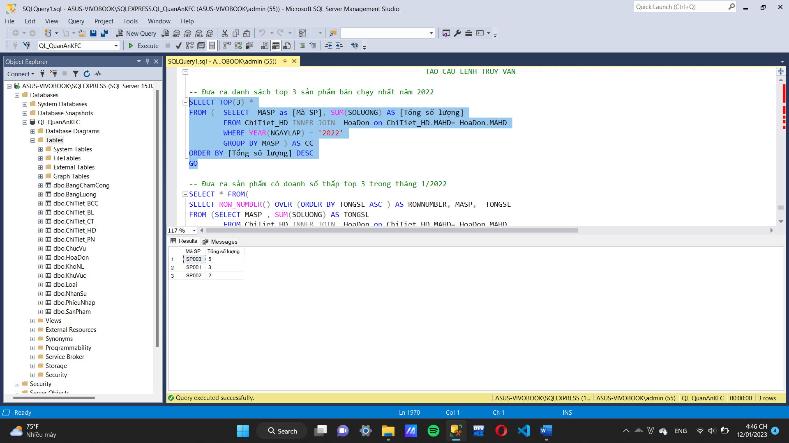

Hình 4.1

-- Đưa ra sản phẩm có doanh số thấp top 3 trong tháng 1/2022

SELECT * FROM(

SELECT ROW_NUMBER() OVER (ORDER BY TONGSL ASC ) AS ROWNUMBER, MASP, TONGSL

FROM (SELECT MASP , SUM(SOLUONG) AS TONGSL

FROM ChiTiet_HD INNER JOIN HoaDon on ChiTiet_HD.MAHD= HoaDon.MAHD

WHERE YEAR(NGAYLAP) = '2022' AND MONTH(NGAYLAP)= '1'

GROUP BY MASP) AS CC ) AS CCC

WHERE ROWNUMBER= 3

Go

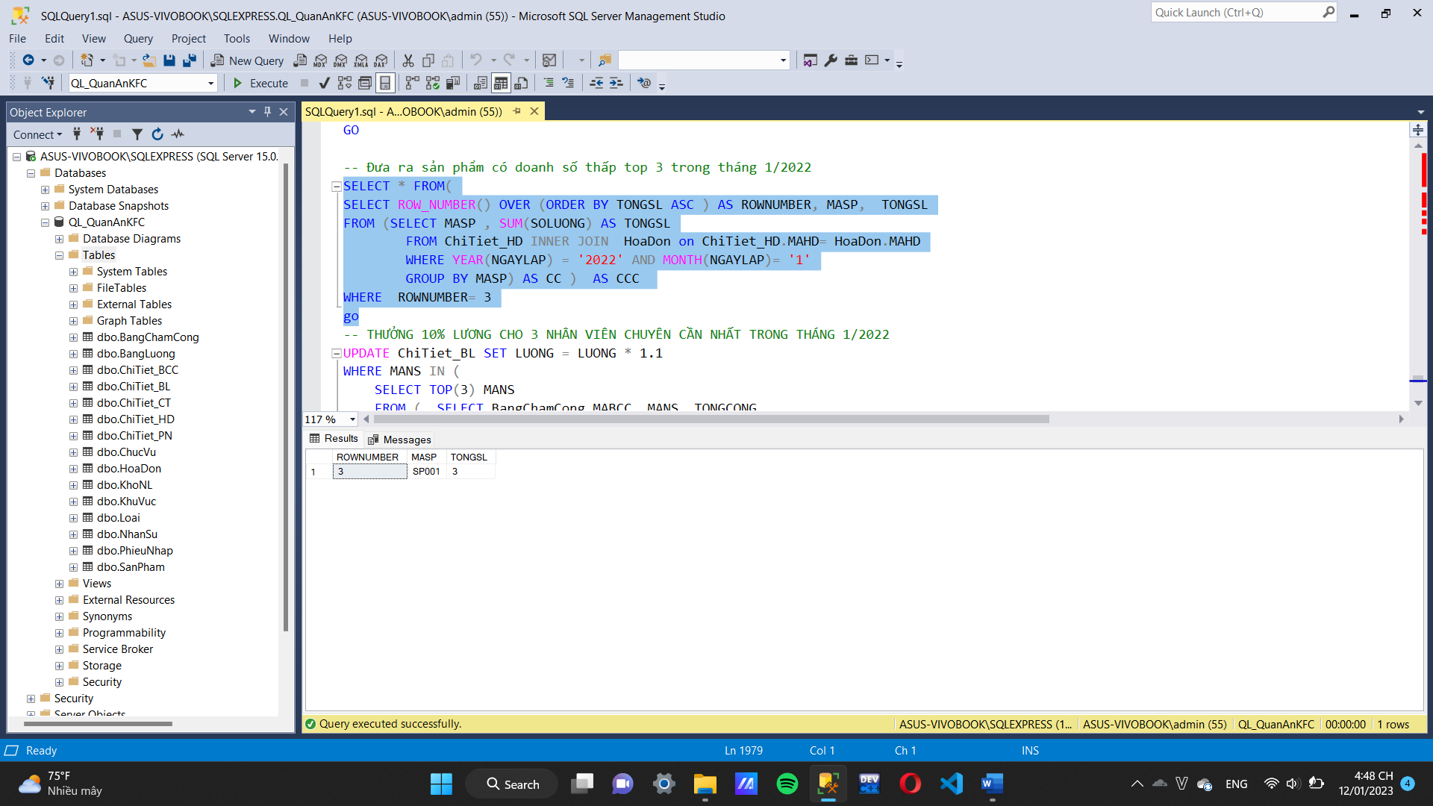

Hình 4.2

-- THƯỞNG 10% LƯƠNG CHO 3 NHÂN VIÊN CHUYÊN CẦN NHẤT TRONG THÁNG 1/2022

UPDATE ChiTiet_BL SET LUONG = LUONG * 1.1

WHERE MANS IN (

SELECT TOP(3) MANS

FROM ( SELECT BangChamCong.MABCC, MANS, TONGCONG

FROM ChiTiet_BCC INNER JOIN BangChamCong ON ChiTiet_BCC.MABCC= BangChamCong.MABCC

WHERE MONTH(NGAYLAP)= '1' AND YEAR(NGAYLAP)= '2022' ) AS CC

ORDER BY TONGCONG DESC )

AND MABL = ( SELECT DISTINCT BangChamCong.MABCC AS MABL

FROM ChiTiet_BCC INNER JOIN BangChamCong ON ChiTiet_BCC.MABCC= BangChamCong.MABCC

WHERE MONTH(NGAYLAP)= '1' AND YEAR(NGAYLAP)= '2022')

Go

Trước:

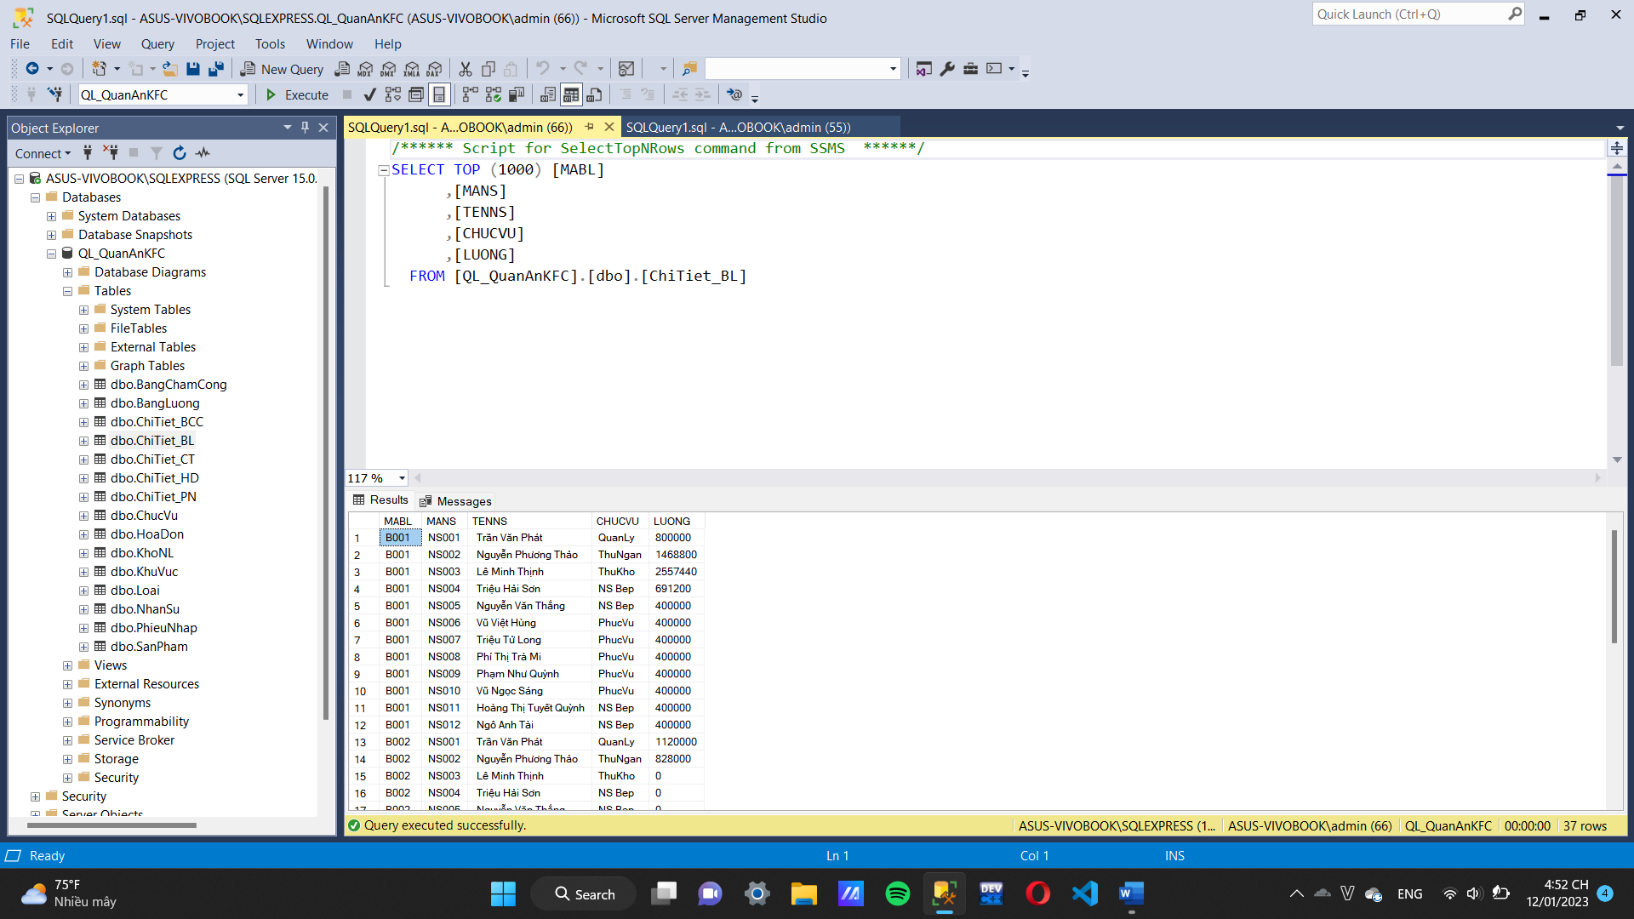

Hình 4.3

Sau:

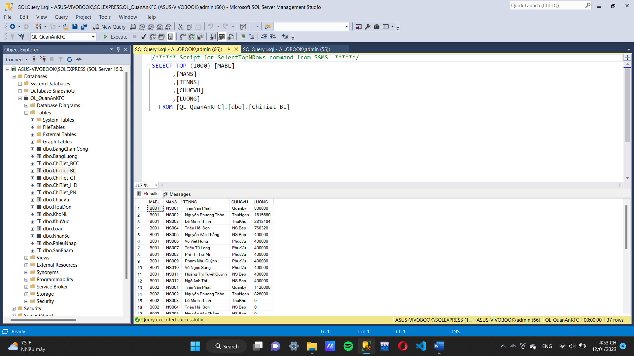

Hình 4.4

-- Đưa ra thống kê số hoá đơn từng khu vực và doanh thu tương ứng trong năm 2022

SELECT KHUVUC.MAKV AS [ Mã Khu Vực], TENKV as [Khu Vực], COUNT(MAHD) AS [ Số Đơn ], SUM(TONGTIEN) AS [ Tổng Thu]

FROM HoaDon FULL OUTER JOIN KhuVuc ON KhuVuc.MAKV= HoaDon.MAKV

WHERE YEAR(NGAYLAP)= '2022'

GROUP BY TENKV, KhuVuc.MAKV

GO

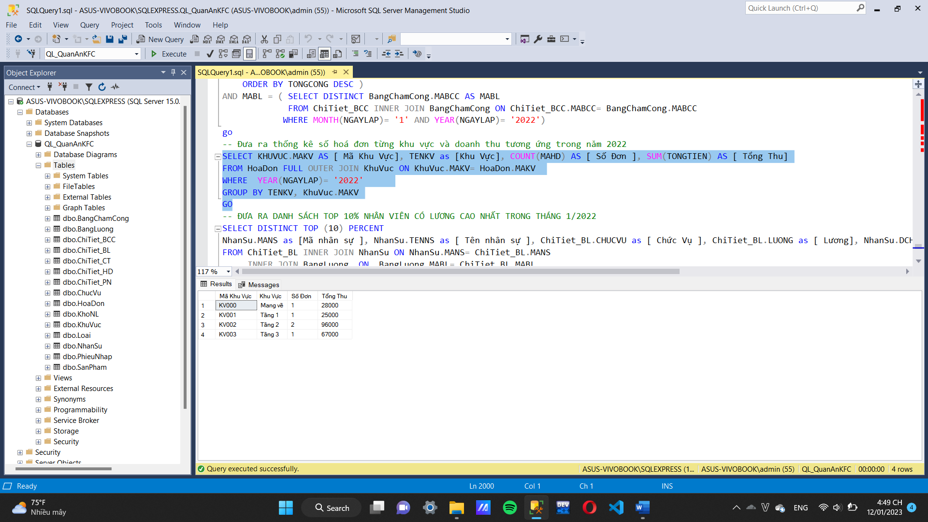

Hình 4.5

-- ĐƯA RA DANH SÁCH TOP 10% NHÂN VIÊN CÓ LƯƠNG CAO NHẤT TRONG THÁNG 1/2022

SELECT DISTINCT TOP (10) PERCENT

NhanSu.MANS as [Mã nhân sự ], NhanSu.TENNS as [ Tên nhân sự ], ChiTiet_BL.CHUCVU as [ Chức Vụ ], ChiTiet_BL.LUONG as [ Lương], NhanSu.DCHI as [ Địa Chỉ], NhanSu.SDT as [ SĐT]

FROM ChiTiet_BL INNER JOIN NhanSu ON NhanSu.MANS= ChiTiet_BL.MANS

INNER JOIN BangLuong ON BangLuong.MABL= ChiTiet_BL.MABL

WHERE YEAR(NGAYLAP)= '2022' AND MONTH(NGAYLAP)='1'

ORDER BY LUONG DESC

GO

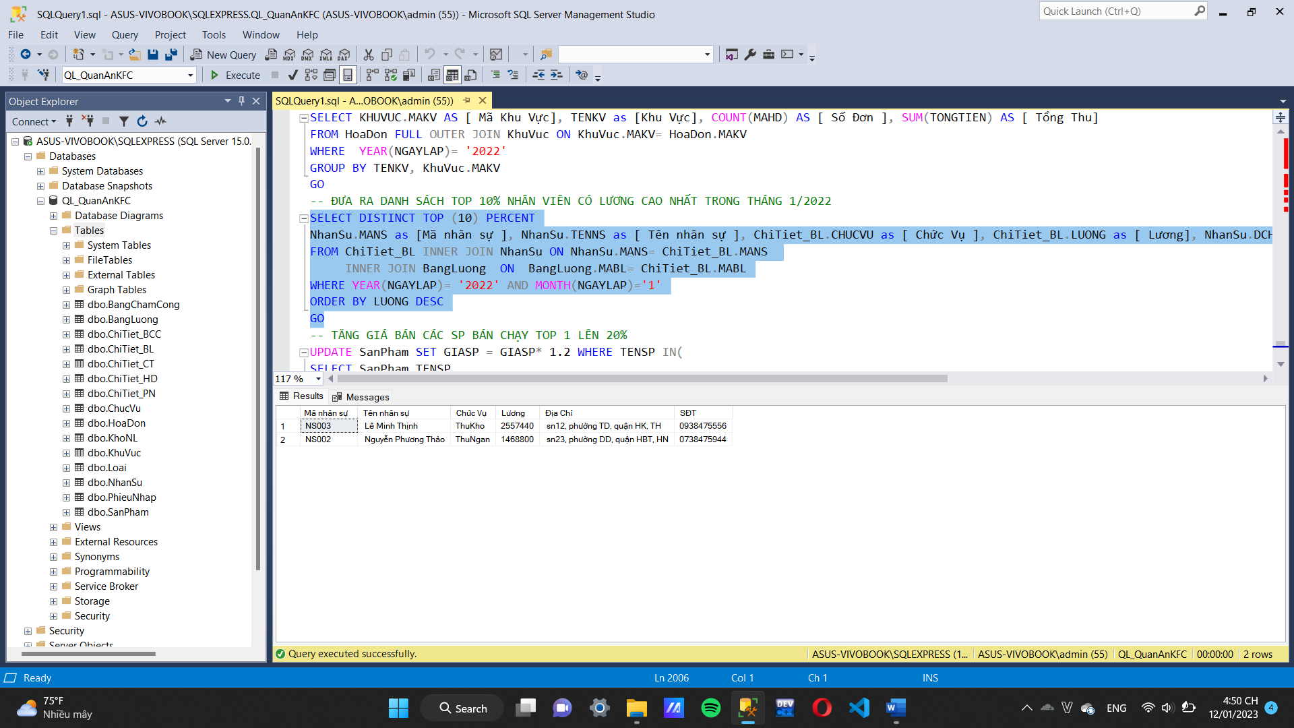

Hình 4.6

-- TĂNG GIÁ BÁN CÁC SP BÁN CHẠY TOP 1 LÊN 20%

UPDATE SanPham SET GIASP = GIASP* 1.2 WHERE TENSP IN(

SELECT SanPham.TENSP

FROM HoaDon INNER JOIN

ChiTiet_HD ON HoaDon.MAHD= ChiTiet_HD.MAHD INNER JOIN

SanPham ON SanPham.MASP = ChiTiet_HD.MASP

GROUP BY SanPham.TENSP, SanPham.GIASP

HAVING (SUM ( ChiTiet_HD.SOLUONG ) =

(SELECT TOP(1) SUM ( ChiTiet_HD.SOLUONG) AS SOLUONG

FROM SanPham INNER JOIN

ChiTiet_HD ON SanPham.MASP= ChiTiet_HD.MASP INNER JOIN

HoaDon ON ChiTiet_HD.MAHD= HoaDon.MAHD

GROUP BY SanPham.TENSP, SanPham.GIASP

ORDER BY SUM( ChiTiet_HD.SOLUONG) DESC

) ) )

GO

Trước:



Hình 4.7

Sau:

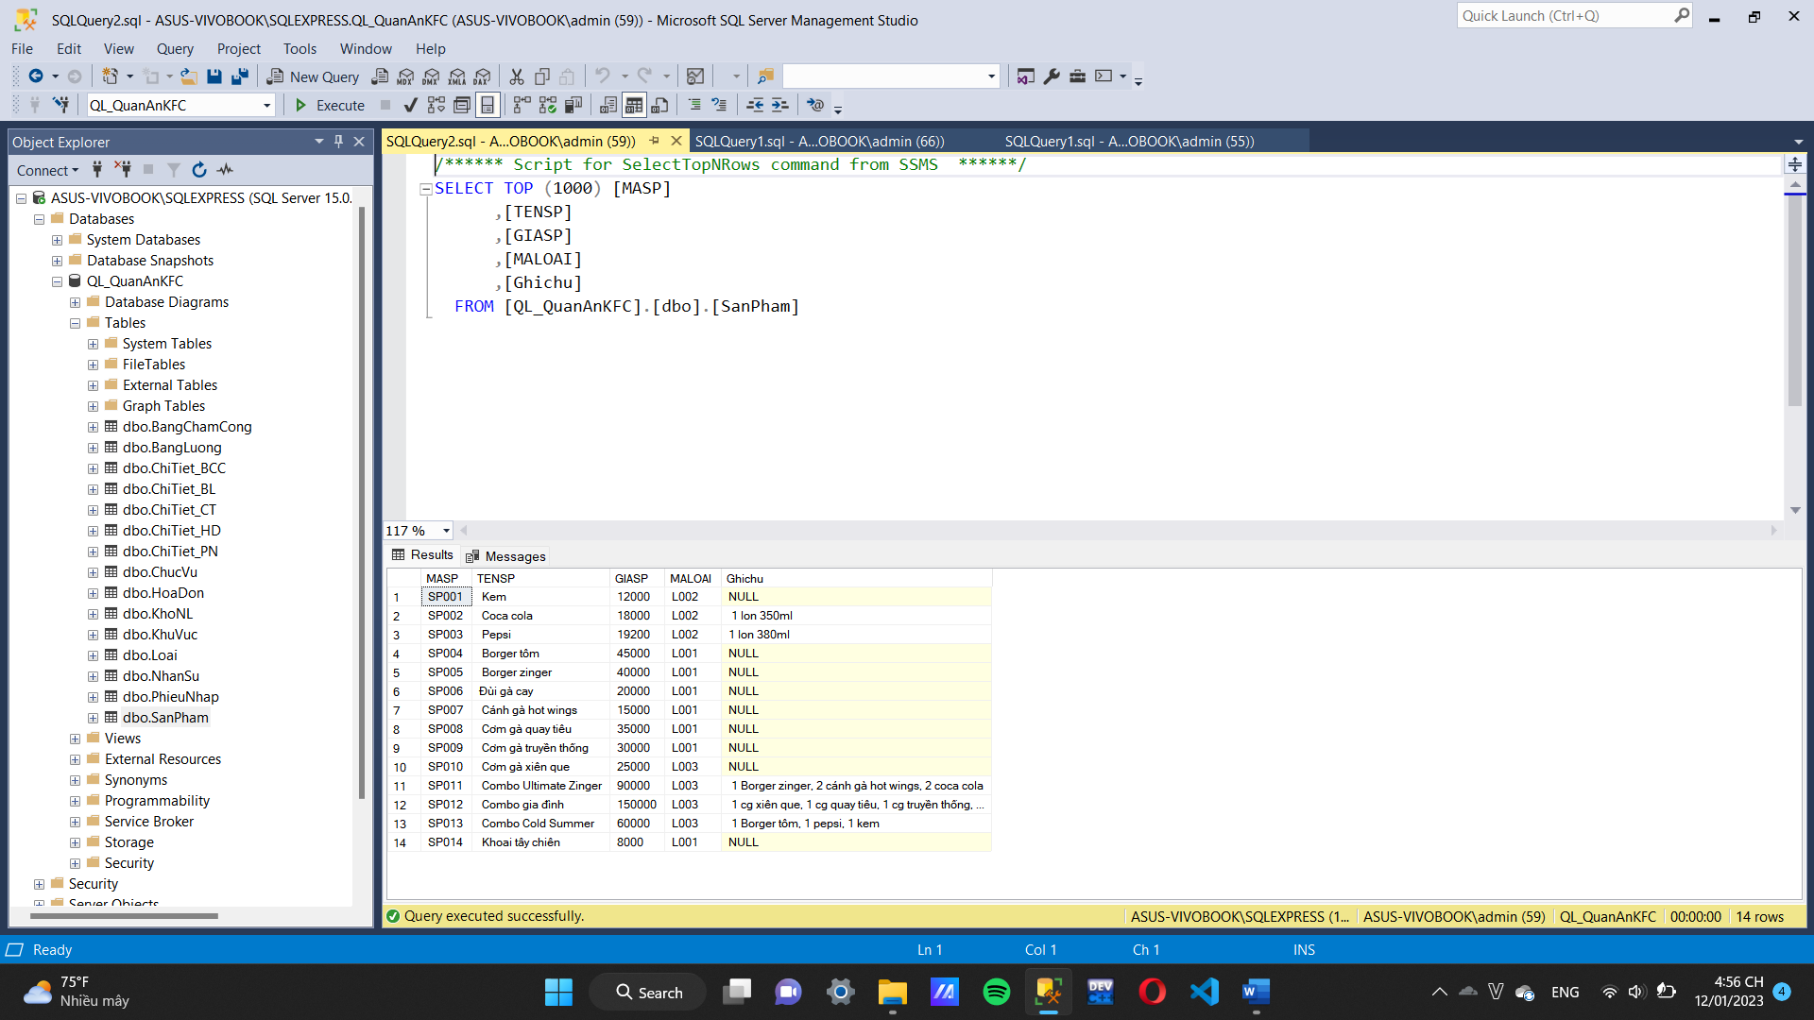

Hình 4.8

**CHƯƠNG 5: ĐÁNH GIÁ THIẾT KẾ CSDL**

**1.****Ưu điểm**:

* Chương trình có thể tự tạo được chi tiết bảng chấm công và chi tiết bảng lương 1 cách tự động khi người dùng tạo bảng lương hay bảng chấm công tiết kiệm được thời gian và tăng độ chính xác của hệ thống.
* Chương trình cũng có thể tính lương của nhân viên khi ta chấm công hay điều chỉnh lượng nguyên liệu trong kho tự động.
* Các thực thể và mối quan hệ rất rõ ràng và đầy đủ khiến thiết kế chạy ổn định tránh các lỗi khi nhập liệu.

**2.****Khuyết điểm**

* Chưa thể tạo được hệ thống phân quyền người dùng.
* Khi nhập hoá đơn phần tổng tiền của hoá đơn đó vẫn phải do nhân sự tự tính toán rồi nhập cứng vào.
* Chưa tạo được giao diện cho hệ thống.